Изменения 09.12.2022 (сборка 4.0.169) 12
1.При загрузке координат из таблицы корректно обрабатываются целочисленные значения без десятичной точки. 12
Изменения 02.12.2022 (сборка 4.0.168) 12
1.Добавлена возможность загружать координаты нескольких объектов, чересполосных объектов, состоящих из нескольких наружных контуров и объектов с дырками. 12
Изменения 28.11.2022 (сборка 4.0.167) 14
1.Добавлена возможность загружать координаты графических объектов не только из файлов Excel, но и из обычных текстовых файлов. 14
Изменения 28.11.2022 (сборка 4.0.166) 14
1.В меню Ввод данных добавлена функция создания графического объекта по каталогу координат в MS Excel или в текстовом файле. 14
Изменения 16.06.2022 (сборка 4.0.165) 17
1.При добавлении нового проектируемого участка по умолчанию подставляется категория земель Земли населенных пунктов. 17
Изменения 06.05.2022 (сборка 4.0.164) 17
1.При формировании XML добавлена проверка на наличие в объекте некорректной вырождающейся графики. 17
Изменения 28.03.2022 (сборка 4.0.163) 17
1.Шаблон схемы расположения проектируемых участков формата А3 настроен для вывода сложных участков (граница из 200 и более поворотных точек). 17
Изменения 24.03.2022 (сборка 4.0.162) 17
1.В классификатор категорий земель в Проектируемых участках добавлено значение Категория не установлена. 17
Изменения 14.03.2022 (сборка 4.0.161) 17
1.Исправлена иногда появлявшаяся ошибка при выводе отчетов в Word (ConvertToShape). 17
Изменения 14.03.2022 (сборка 4.0.160) 17
1.В список легенд условных обозначений добавлена Стандартная для Тюменского района. 17
Изменения 11.03.2022 (сборка 4.0.159) 17
1.Подкорректирована новая легенда условных обозначений. 17
Изменения 25.02.2022 (сборка 4.0.158) 17
1.В отчеты добавлена новая легенда условных обозначений. 17
Изменения 10.02.2022 (сборка 4.0.157) 17
1.При описании публичных сервитутов во всех справочниках (Заказчик, Исполнитель, Декларант) и связанных таблицах (Документы, Согласования, Прикрепленные файлы) исправлена ошибка при сохранении правок. 17
Изменения 07.02.2022 (сборка 4.0.156) 17
1.Уменьшена толщина линий в легенде условных обозначений 17
Изменения 31.01.2022 (сборка 4.0.155) 17
1. Новая легенда условных обозначений приведена в соответствие с настройками. 17
2. Исправлена ошибка при пересчете координат для Уватского района из системы координат 1963 года с урезанными координатами. 17
3. При добавлении нового объекта в ПроектируемыеУчастки добавлено копирование полей Исполнитель и Должность Исполнителя. 17
4. Добавлена возможность добавления с копированием семантики в слои ПроектируемыеУчастки и ПубличныеСервитуты. 17
Изменения 26.01.2022 (сборка 4.0.154) 18
1. Во всех отчетах добавлена новая легенда условных обозначений (добавлены красные линии). 18
Изменения 10.01.2022 (сборка 4.0.153) 18
1. Созданы 3 карты для различных зон МСК ТО для Уватского района - Уватский район 3 зона, 5 зона и 6 зона. 18
2.При выводе планов сервитута для Уватского района в MS Word в графических окнах совмещаются границы сервитута с границами земельных участков из КПТ, хранящихся в разных системах координат. 18
3.В меню Ввод данных добавлена функция Подготовка графики Уватский район для пересчета данных между различными системами координат Уватского района. 18
Изменения 24.12.2021 (сборка 4.0.152) 19
1. В меню Администратор исправлена ошибка в функции Изменить экстремумы. Теперь можно менять для всей папки карты целиком. 19
Изменения 08.11.2021 (сборка 4.0.151) 19
1. В меню Администратор добавлена функция Настройка КЛАДР. 19
2.Правка путей в рабочем наборе 21
Изменения 11.10.2021 (сборка 4.0.150) 24
1. Исправлена ошибка добавления, если слой сделали активным функцией Сделать слой активным, а выборка в окне списка открыта по другому слою. 24
Изменения 07.10.2021 (сборка 4.0.149) 24
1. Поправлена некорректная запись некоторых реквизитов участков при формировании xml для группы выбранных проектируемых участков. 24
Изменения 06.10.2021 (сборка 4.0.148) 24
1. Расширена функция анализа проектируемых участков и публичных сервитутов с перехлестом в одной общей точке для случаев многоконтурных объектов, часть контуров которых имеют перехлест, а часть не имеют. 24
2. Исправлена ошибка формирования условных номеров и описания атрибутивной информации при выводе xml для группы выбранных проектируемых участков. 24
Изменения 04.10.2021 (сборка 4.0.147) 25
1. Исправлена ошибка, появившаяся в версии 4.0.143 с разбивкой каталога координат и сведений об участке в отчетах по контурам. 25
Изменения 30.09.2021 (сборка 4.0.145) 25
1. При формировании xml для публичного сервитута дата в файле описания зон берется не текущая, а из формы описания сервитута. 25
2. Добавлена диагностика ошибки, если дата в форме не указана. 25
Изменения 29.09.2021 (сборка 4.0.144) 25
1. При формировании печатных форм и xml для проектируемых участков и публичных сервитутов с перехлестом в одной общей точке нумерация поворотных точек на графических схемах и в xml приведена в соответствие. 25
2. Функция Каталог координат сейчас работает не только с объектами текущего выбранного слоя Кадастрового Офиса, но с любыми выбранными объектами. 25
Изменения 29.09.2021 (сборка 4.0.143) 25
1. При формировании xml для проектируемых участков и публичных сервитутов с перехлестом в одной общей точке сделана автоматическая разбивка их на контура. 25
Изменения 22.09.2021 (сборка 4.0.142) 26
1. Исправлена иногда появлявшаяся ошибка Не найдена локальная копия КЛАДР. 26
Изменения 21.09.2021 (сборка 4.0.141) 26
1. Выбор системы координат и Id системы координат для xml в Проектируемых участках и Публичных сервитутах сейчас не требует обязательного наличия файла СистемаКоординатXML.ini в папке карты, но должен быть описан номер кадастрового квартала в Проектируемых участках или кадастровый район в Публичных сервитутах. 26
Изменения 20.09.2021 (сборка 4.0.140) 27
1. Настройка выбора типа системы координат во второй форме при выводе отчетов сейчас действует и для Проектируемых участков и для Публичных сервитутов. И для печатной формы, и для xml. 27
Изменения 20.09.2021 (сборка 4.0.139) 28
1. Сделан ряд изменений в установщике Автоматизированного Кадастрового Офиса. 28
2. Добавлен графический индекс для стандартного хранилища КПТ ФИТО, обеспечивающий быстрый поиск и подгрузку КПТ из хранилища, без изменения его структуры. 29
Изменения 17.09.2021 (сборка 4.0.138) 30
1. Для корректно сформированных проектируемых участков и публичных сервитутов (без петель и самопересечений) приведены в соответствие координаты, выводимые в xml и показываемые в каталоге координат. 30
Изменения 15.09.2021 (сборка 4.0.137) 31
1. В таблицу кадастровых кварталов добавлен Уватский район. Теперь она сделана на все районы Тюменской области. 31
2. Добавлен при выводе графических схем пересчет для Уватского района. 31
3. В справочник КЛАДР добавлены все районы Тюменской области. 31
4. Сделана возможность в хранилище размещать КПТ по разным районам не в одной папке с таблицей КадастровыеКварталы, а в отдельных вложенных папках. 31
Изменения 14.09.2021 (сборка 4.0.136) 31
1. Собрана таблица границ кадастровых кварталов для всей Тюменской области для организации хранилища графических данных по существующим участкам и кварталам. 31
2. Добавлен механизм поиска кварталов и существующих участков в хранилище для всех районов области. 32
Изменения 01.09.2021 (сборка 4.0.135) 34
1. При выводе отчетов формата А3 для сложных участков (более 200 поворотных точек) убрана проверка числа точек и обязательное требование выводить форму на весь лист. 34
Изменения 31.08.2021 (сборка 4.0.134) 35
1. В таблицу ПубличныеСервитуты добавлены поля Регистрационный номер, Дата, Номер земельного дела и Кадастровый номер. 35
Изменения 30.08.2021 (сборка 4.0.133) 35
1. Сделана единая настройка системы координат и Id системы координат для карты аналогично сделанной для ПроектируемыеУчастки. 35
2. По нажатии кнопки Проверка в ПроектируемыеУчастки и ПубличныеСервитуты, после проверки все созданные xml файлы удаляются. 35
3. При сохранении графического окна Карты или Отчета в формате pdf промежуточный jpg файл сейчас удаляется. 35
4. При формировании xml для публичного сервитута удаляется промежуточный файл Адрес.xml 35
5. В описании представителя Заказчика, если выбран код документа из справочника или указан номер документа, в xml выводит сведения о документе, проверяя обязательные поля: вид документа, номер, дата, орган, прикрепленный файл 35
Изменения 20.08.2021 (сборка 4.0.132) 36
1. При описании данных в слое ПроектируемыеУчастки исправлена ошибка сохранения длинных строк в полях Неформализованное описание адреса, Вид территориальной зоны, Вид разрешенного использования участка по документу 36
2. При формировании xml для ПроектируемыеУчастки и при проверке добавлена проверка максимальной длины для поля Вид территориальной зоны (255 символов по схеме). 36
Изменения 17.08.2021 (сборка 4.0.131) 36
1. Добавлена проверка правильности заполнения структурированного адреса (поле Местоположение в описании публичного сервитута и поле Адрес в описании декларанта). 36
Изменения 16.08.2021 (сборка 4.0.130) 36
1. При проверке введенных данных добавлена проверка не только заполнения, но и шаблонов некоторых полей в соответствии со схемой. 36
Изменения 13.08.2021 (сборка 4.0.129) 37
1. В меню Администратор добавлена функция Привести индексы таблиц к текущей версии MapInfo. 37
2. Исправлена иногда появлявшаяся ошибка очистки буфера обмена при вставке изображения в Word. 37
3. Объекты для функции проверки пересечений сейчас можно выбирать из любого слоя, в том числе косметического. 37
4. При проверке пересечений добавлена проверка на пустые объекты при вставке в результирующую таблицу РезультатВыборки, когда вставляется не объект целиком, а результат пересечения. 37
Изменения 12.08.2021 (сборка 4.0.128) 37
1. После ручной правки графического окна в Проектируемых участках и Публичных сервитутах при перевыводе печатной формы в нее переносится новый масштаб графического окна в виде текста. 37
2. В меню Приложения добавлена функция Проверка пересечений, позволяющая проверить пересечения выбранного проектируемого участка или публичного сервитута со всеми таблицами, открытыми в карте или из указанной папки. 38
Изменения 11.08.2021 (сборка 4.0.127) 39
1. Исправлен штамп в шаблоне формата А3 для г. Тюмени. Строка с номером дела объединена с остальным штампом. 39
2. Исправлена ошибка масштабирования в шаблоне формата А3 при выводе на весь лист. 39
3. Разработана утилита быстрой установки активности выбранного слоя Кадастрового Офиса и перемещения его поверх остальных окон. 39
Изменения 10.08.2021 (сборка 4.0.126) 40
1. Изменена легенда для схемы публичного сервитута – добавлена точка в обозначение поворотных точек. 40
2. В форму для выборки по слоям карты ФИТО добавлена настройка Делать активным слоем результат выборки? 40
3. Разработана утилита для приведения экстремумов картографических слоев ДИО ТО и рабочих слоев к единым значениям. 40
Изменения 09.08.2021 (сборка 4.0.125) 42
1. Добавлены функции работы с сеткой листов для протяженных объектов. 42
1.1. Создать сетку листов. 42
1.2. Формировать отчет для выбранного листа сетки. 43
1.3. Запомнить состояние карты проекта. 44
1.4. Восстановить состояние карты проекта. 44
1.5. Сохранить лист (листы) отчета в pdf. 44
Изменения 05.08.2021 (сборка 4.0.124) 44
1. Исправлена появившаяся ошибка вставки графических окон во всех формах отчетов. 44
Изменения 04.08.2021 (сборка 4.0.123) 44
1. Разработан упрощенный поиск по номеру дела, без выбора слоя из которого будет осуществляться поиск (а так же по улице и номеру дома). 44
1.1. Сделано для города Тюмени и Тюменского района. Перечень слоев, которые анализируются по каждому варианту поиска: 44
1.2. Вызов функции производится кнопкой Выборка по слоям карты ФИТО или из меню Приложения->Выборка по слоям карты ФИТО. 45
1.3. Диалог выборки. 45
1.4. Отображение результата поиска. 46
Изменения 03.08.2021 (сборка 4.0.122) 47
1. При формировании каталогов координат проектируемых участков добавлена проверка вырождающихся маленьких контуров (с длинами сторон менее 1 см). 47
Изменения 02.08.2021 (сборка 4.0.121) 48
1. Диагностика ошибок по кнопке Проверка для ПроектируемыхУчастков и ПубличныхСервитутов проверяет и показывает ошибки во всех связанных диалогах. 48
Изменения 29.07.2021 (сборка 4.0.120) 48
1. Полностью переработаны диалоги для описания слоев ПроектируемыеУчастки и ПубличныеСервитуты 48
2. Диалог для ПубличныеСервитуты размещен на одной панели со скроллбаром, позволяющей редактировать и просматривать все на одной странице. 50
3. Во всех формах добавлена кнопка Проверка, по которой производится анализ корректности описания. 50
4. Двойной щелчок по ошибке переводит на место в описании, где допущена эта ошибка, выделяет ее цветом и выводит подсказку с содержанием ошибки. 51
Изменения 21.07.2021 (сборка 4.0.119) 51
1. Добавлена подготовка печатных форм по публичным сервитутам. 51
2. Добавлена подгрузка учтенных земельных участков и кварталов, импортированных из данных Росреестра (кадастровой палаты) 51
Изменения 19.07.2021 (сборка 4.0.118) 51
1. Добавлена автоматическая разноска подписей на чертежах и схемах. 51
2. Добавлено охранение образа графического окна в растровом файле или pdf 51
Изменения 13.10.2017 (сборка 4.0.116) 51
1. Добавлены 3 новых вида легенды условных обозначений для отчета и возможность выбора нужной легенды для Тюменского района. 51
Изменения 08.08.2017 (сборка 4.0.115) 51
1. Улучшено качество легенд условных обозначений для новых видов легенды. 51
Изменения 08.08.2017 (сборка 4.0.114) 51
1. Добавлены 3 новых вида легенды условных обозначений для отчета и возможность выбора нужной легенды. 51
2. В нижней части первой формы, появляющейся при выводе отчетов, добавлено меню Легенда 51
Изменения 14.07.2017 (сборка 4.0.113) 52
1. В форме для поиска данных в произвольных открытых таблицах справа от поисковой строки добавлена кнопка очистки “-“. 52
2. По кнопке Показать на карте в центре выбранного объекта показывается звездочка. 52
3. При выводе отчетов Схемы расположения отчеты А4 выводятся для любых объектов, для отчетов А3 сохранена проверка сложности объектов и сложные предлагается выводить по шаблонам Графика на весь лист. 52
Изменения 14.07.2017 (сборка 4.0.112) 52
1. Расширены возможности инструмента для поиска данных в произвольных открытых таблицах. 52
2. Поиск в нескольких выбранных таблицах. 52
3. Поиск пересекаемых объектов. 52
Изменения 11.07.2017 (сборка 4.0.111) 53
1. Расширены возможности инструмента для поиска данных в произвольных открытых таблицах. 53
Изменения 12.06.2017 (сборка 4.0.110) 54
1. Добавлен инструмент для поиска данных в произвольных открытых таблицах. 54
2. Добавлен инструмент для быстрого показа выборки во всех окнах. Вынесен в панель запросов Кадастрового Офиса. 54
3. Диалог для поиска в произвольной открытой таблице. 55
4. При выходе из формы запоминаются и восстанавливаются при следующем входе все настройки. 56
Изменения 01.06.2017 (сборка 4.0.109) 56
1. Требования к описанию порядка обхода точек внутренних и внешних контуров участков при выводе в Word и XML приведены в соответствие требованиям п.2.4 Приложения к приказу. 56
2. Правила заполнения информации о территориальной зоне и разрешенном использовании участка в XML. 57
2.1. Если указаны номер и название терзоны – заполняется блок TerritorialZone (Территориальная зона, в границах которой находится участок). 57
2.2. Если не указан номер или название терзоны и указано разрешенное использование участка – заполняется блок Utilization (Разрешенное использование ЗУ, Тип tUtilization). 57
2.3. Если указаны и номер, и название терзоны и разрешенное использование участка - заполняется блок TerritorialZone (Территориальная зона, в границах которой находится участок). Блок Utilization – не заполняется. 57
2.4. Если не указано разрешенное использование, номер и название терзоны – выдается сообщение об ошибке. 57
3. Устранено дублирование точек на графической схеме. 57
Изменения 16.05.2017 (сборка 4.0.108) 57
1. Исправлена ошибка выбора геодезических/математических координат при выводе на печать простых шаблонов А3. Сейчас правильно работает выбор. 57
Изменения 02.05.2017 (сборка 4.0.107) 57
1. Добавлено обновление XML схемы расположения в соответствии с Приказом Росреестра №П/0152/17 от 27.03.2017. 57
2. Добавлен новый справочник МетодСРЗУ для описания метода формирования земельного участка. 57
3. В таблице ПроектируемыеУчастки добавилось поле Метод формирования земельного участка. 57
4. При формировании печатной формы схемы настройка Число знаков после запятой, XML изменена на Версия XSD схемы расположения. 58
5. Изменен механизм формирования электронной цифровой подписи (ЭЦП). Убраны все привязки к CapiCom (надежнее будет работать). 58
Изменения 17.03.2017 (сборка 4.0.106) 58
1. В шаблонах MS Word в заголовках колонок каталога координат к Координаты, м добавилось (cистема координат - МСК № 1) 58
Изменения 06.02.2017 (сборка 4.0.105) 58
1. Добавилась таблица АрхивПУ (архив проектируемых участков). 58
2. Администратор может включить/выключить сохранение данных в архиве утилитой СохранятьАрхив.mbx в папке Служебные утилиты АКО. 59
3. Сохранение данных в архиве производится при добавлении участка, изменении описания текстовой информации, ликвидации участка, изменении графики (присоединении измененной графики к участку). 59
4. При выполнении таких операций предлагается заполнить стандартную форму для архива. 59
5. Поиск сохраненных изменений в таблице АрхивПУ с помощью построителя запросов. 59
6. Найти все изменения выбранного проектируемого участка. 60
Изменения 02.02.2017 (сборка 4.0.104) 61
1. В шаблонах MS Word для схем расположения А4 и А3 сделаны изменения, позволяющие использовать их под MS Office 32-bit и под MS Office 64-бит. 61
Изменения 15.11.2016 (сборка 4.0.103) 61
1. Добавлена настройка Число знаков после запятой в XML 61
2. Если задано округление до двух знаков, то всегда округляет до двух знаков. Недостающие числа добивает нулями. 62
Изменения 06.09.2016 (сборка 4.0.102) 62
1. Порядок данных в описании точки в XML сделан один и тот же для математических и геодезических координат: X, Y, NumGeopoint. 62
Изменения 06.09.2016 (сборка 4.0.101) 62
1. Во втором диалоге при выборе схемы добавлен выбор вида системы координат – математическая или геодезическая. Настройка действует и для печатных форм, и для XML 62
Изменения 26.08.2016 (сборка 4.0.100) 62
1. Приведен в соответствие каталог координат в печатной форме и XML схемы расположения 62
Изменения 04.08.2016 (сборка 4.0.99) 62
1. Исправлена ошибка формирования XML схемы расположения при неуказанном номере документа об утверждении схемы. 62
Изменения 27.07.2016 (сборка 4.0.98) 63
1. В формы выборки и быстрого поиска добавлен флажок Делать активным только выбранный слой, позволяющий управлять активностью других слоев карты после выборки. 63
Изменения 15.06.2016 (сборка 4.0.97) 64
1. При выводе подготовленной формы в редактор после редактирования графического окна, если по какой то причине не определен вид редактора (Word, LibreOffice, OpenOffice) появляется меню для его выбора. 64
Изменения 06.06.2016 (сборка 4.0.96) 64
1. Исправлены ошибки отчетов формата А3 в LibreOffice или OpenOffice для различных частных случаев 64
Изменения 03.06.2016 (сборка 4.0.95) 64
1. Добавлена возможность формирования всех отчетов формата А3 в LibreOffice или OpenOffice. 64
Изменения 23.05.2016 (сборка 4.0.94) 64
1. Для всех отчетов формата А4 добавлена возможность выбора, в каком текстовом редакторе формировать – MS Word или открытом ПО LibreOffice или OpenOffice. 64
2. В папке Шаблоны кадастрового офиса добавились две подпапки LibreOffice и OpenOffice. 64
3. При выводе отчетов в форме со списком отчетов внизу добавлен выбор текстового редактора, в который выводить отчет. 65
4. В меню Отчеты->Отчетные формы пункт Вывод подготовленной формы в MS Word изменен на Вывод подготовленной формы в редактор после правки графики. 65
Изменения 17.05.2016 (сборка 4.0.92) 66
1. Добавлена возможность описывать в схеме расположения одновременно несколько сложных участков (более 201 поворотных точек каждый). 66
Изменения 19.01.2016 (сборка 4.0.91) 66
1. В штампах схемы расположения сделана правка в названии должности ведущего инженера для Тюменского района. 66
Изменения 18.01.2016 (сборка 4.0.90) 66
1. Исправлена ошибка формирования шаблонов формата А3 с большой графикой – не выводился каталог координат для участков с числом точек, кратным 201 (201, 402, 603 и т.д.). 66
Изменения 14.01.2016 (сборка 4.0.89) 66
1. В таблицу ШтампыСхемыРасположения в папке Шаблоны занесены новые настройки для 4-х видов штампов схем расположения, действующие с 2016 года. 66

Изменения 09.12.2022 (сборка 4.0.169)

1.При загрузке координат из таблицы корректно обрабатываются целочисленные значения без десятичной точки.

Изменения 02.12.2022 (сборка 4.0.168)

1.Добавлена возможность загружать координаты нескольких объектов, чересполосных объектов, состоящих из нескольких наружных контуров и объектов с дырками.
Для этого в третьей колонке Excel или текстового файла в первой строке соответствующего контура нужно поставить управляющие символы “О” (русское) – начало нового объекта, “К” (русское) – начало нового чересполосного контура, “Д” – начало контура дырки.
Вот пример для двух объектов
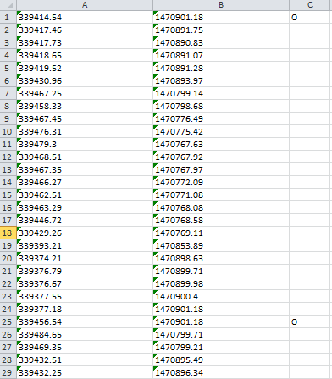
Пример для объекта с дырками
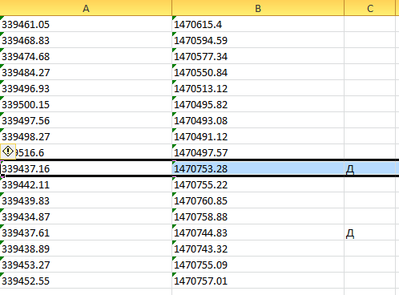
Если в третьей колонке ничего не стоит, будет построен один контур.
Можно добавить эти символы просто руками в Word или текстовом файле, но также добавлен сервис в форме в Мапинфо. Меню для выбора соответствующего варианта точки
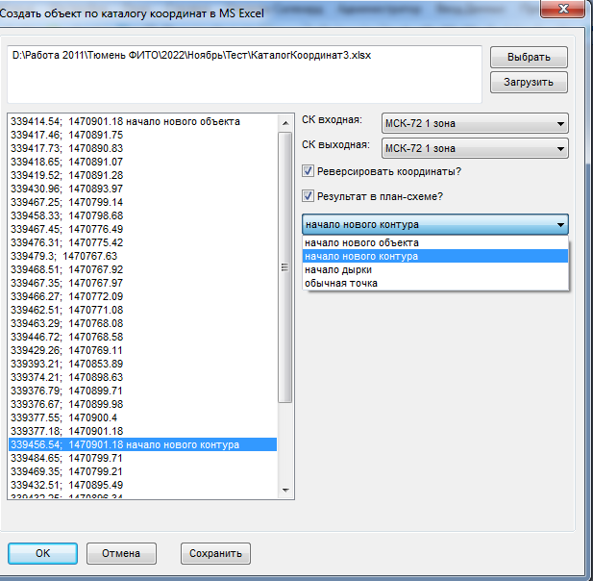
В форме также появилась кнопка Сохранить, которая позволяет сохранить сделанные в ней настройки в текстовом файле, который потом можно загрузить.
Прилагаем примеры:
КаталогКоординат1.xls – два объекта
КаталогКоординат2.xls – объект с дырками
КаталогКоординат3.xls – два чересполосных контура.

Изменения 28.11.2022 (сборка 4.0.167)

1.Добавлена возможность загружать координаты графических объектов не только из файлов Excel, но и из обычных текстовых файлов.
Файл должен содержать две колонки чисел, разделенных произвольным количеством пробелов. Все остальное так же, как при загрузке из Excel
Тип файла различает по расширению, файлы xls и xlsx пытается открыть, как Excel, остальные — как обычные текстовые файлы

Изменения 28.11.2022 (сборка 4.0.166)

1.В меню Ввод данных добавлена функция создания графического объекта по каталогу координат в MS Excel или в текстовом файле.
Вызывается диалог следующего вида:
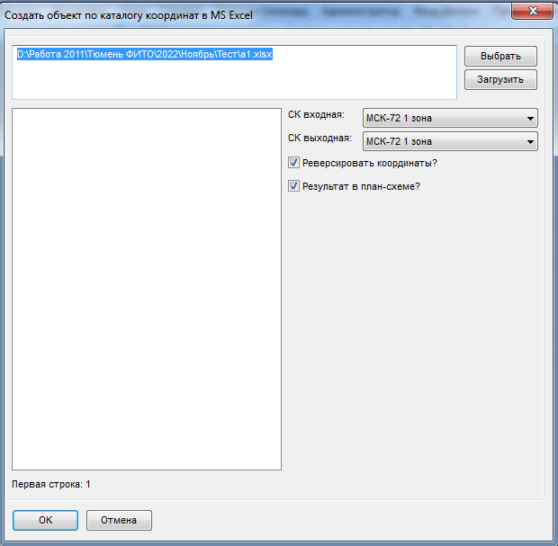
Кнопка Выбрать выбирает файл для загрузки. В случае Excel он выглядит следующим образом:
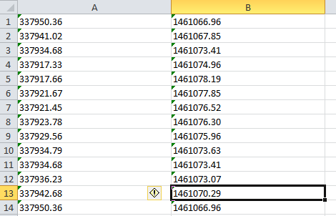
Предполагается, что первая колонка – это X математическая (Y геодезическая), вторая Y математическая (X геодезическая). Если они записаны в другом порядке (как в этом примере), можно включить флажок Реверсировать координаты и она их поменяет местами.
Кнопка Загрузить загружает в список содержимое выбранного файла.
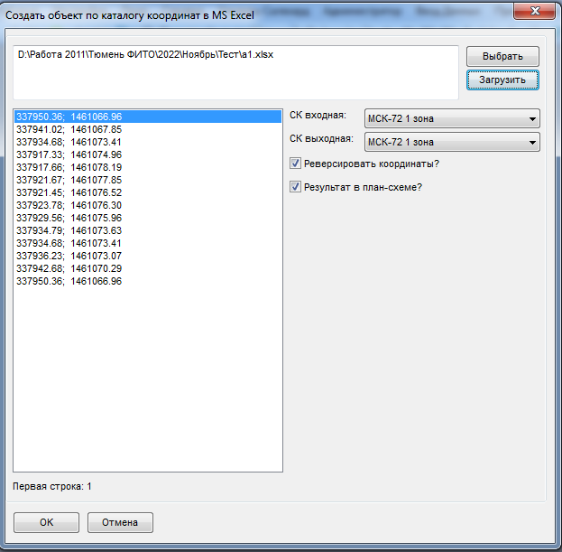
Кнопки СК входная и СК выходная указывают, в какой системе координат заданы исходные данные, и в какой мы хотим получить результат. Это список систем координат, который, при необходимости, можно пополнить
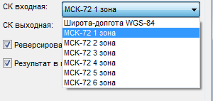
Пока в него включили WGS-84 и 6 1.5-градусных зон МСК-72 на Тюменскую область. Если например, заданы входные координаты WGS-84, а выходные МСК-72, программа произведет пересчет и результат будет в выходной системе координат.
Флажок Результат в план-схеме. Если он включен, результат будет в координатах МСК-72, но система координат будет план-схема. Если выелючен, и координаты, и система координат будет МСК-72 географическая (совместимы, например, с публичными картами).
Результат пишется в две таблицы – РезультатОбъект – в виде объекта, РезультатТочки – в виде набора точек, соответствующих узлам объекта.

Изменения 16.06.2022 (сборка 4.0.165)

1.При добавлении нового проектируемого участка по умолчанию подставляется категория земель Земли населенных пунктов.

Изменения 06.05.2022 (сборка 4.0.164)

1.При формировании XML добавлена проверка на наличие в объекте некорректной вырождающейся графики.

Изменения 28.03.2022 (сборка 4.0.163)

1.Шаблон схемы расположения проектируемых участков формата А3 настроен для вывода сложных участков (граница из 200 и более поворотных точек).

Изменения 24.03.2022 (сборка 4.0.162)

1.В классификатор категорий земель в Проектируемых участках добавлено значение Категория не установлена.

Изменения 14.03.2022 (сборка 4.0.161)

1.Исправлена иногда появлявшаяся ошибка при выводе отчетов в Word (ConvertToShape).

Изменения 14.03.2022 (сборка 4.0.160)

1.В список легенд условных обозначений добавлена Стандартная для Тюменского района.

Изменения 11.03.2022 (сборка 4.0.159)

1.Подкорректирована новая легенда условных обозначений.

Изменения 25.02.2022 (сборка 4.0.158)

1.В отчеты добавлена новая легенда условных обозначений.

Изменения 10.02.2022 (сборка 4.0.157)

1.При описании публичных сервитутов во всех справочниках (Заказчик, Исполнитель, Декларант) и связанных таблицах (Документы, Согласования, Прикрепленные файлы) исправлена ошибка при сохранении правок.

Изменения 07.02.2022 (сборка 4.0.156)

1.Уменьшена толщина линий в легенде условных обозначений

Изменения 31.01.2022 (сборка 4.0.155)

1. Новая легенда условных обозначений приведена в соответствие с настройками.

2. Исправлена ошибка при пересчете координат для Уватского района из системы координат 1963 года с урезанными координатами.

3. При добавлении нового объекта в ПроектируемыеУчастки добавлено копирование полей Исполнитель и Должность Исполнителя.

4. Добавлена возможность добавления с копированием семантики в слои ПроектируемыеУчастки и ПубличныеСервитуты.
Операция Участки->Копировать семантику в буфер обмена запоминает в буфере информацию по текущему выбранному объекту (проектируемому участку или публичному сервитуту).
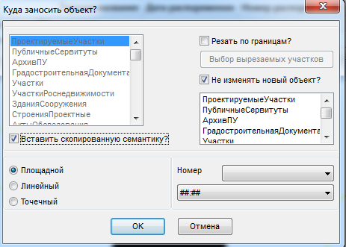
После этого при добавлении участка с включенным флажком Вставить скопированную семантику эта информация заполняется по новому добавляемому участку.

Изменения 26.01.2022 (сборка 4.0.154)

1. Во всех отчетах добавлена новая легенда условных обозначений (добавлены красные линии).

Изменения 10.01.2022 (сборка 4.0.153)

1. Созданы 3 карты для различных зон МСК ТО для Уватского района - Уватский район 3 зона, 5 зона и 6 зона.

2.При выводе планов сервитута для Уватского района в MS Word в графических окнах совмещаются границы сервитута с границами земельных участков из КПТ, хранящихся в разных системах координат.
КПТ для Уватского района ведутся в единой системе координат 1963 года W3- 4 зона с обрезанными координатами по X и Y. Границы земельных участков в Кадастровом Офисе описываются в различных зонах МСК ТО для Уватского района - 3 зона, 5 зона и 6 зона. При выводе графических окон координаты преобразуются в единую систему координат МСК ТО, соответствующей зоны, совмещаются и выводятся совместно.

3.В меню Ввод данных добавлена функция Подготовка графики Уватский район для пересчета данных между различными системами координат Уватского района.
Функция позволяет пересчитать выбранную таблицу в одной из систем координат МСК ТО для Уватского района - 3 зона, 5 зона и 6 зона и системе координат 1963 года W3- 4 зона с обрезанными координатами по X и Y в любую другую выбранную из этих систем координат.
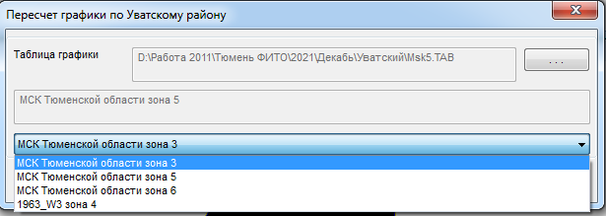
В диалоге выбирается Таблица графики, автоматически определяется система координат для нее. В нижнем меню выбирается выходная система координат.
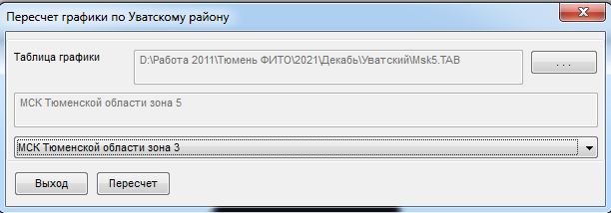
Кнопка Пересчет создает новую таблицу ДляУвата в выбранной выходной системе координат.

Изменения 24.12.2021 (сборка 4.0.152)

1. В меню Администратор исправлена ошибка в функции Изменить экстремумы. Теперь можно менять для всей папки карты целиком.

Изменения 08.11.2021 (сборка 4.0.151)

1. В меню Администратор добавлена функция Настройка КЛАДР.
Коды ОКАТО и КЛАДР выбираются из Классификатора адресов России (КЛАДР), действующего с 01.12.2005, согласно приказа ФНС России от 17.11.2005 № САЭ-3-13/594. КЛАДР постоянно обновляется, актуальная версия доступна в Интернете по адресу http://www.gnivc.ru/inf_provision/classifiers_reference/kladr/ (ФГУП ГНИВЦ ФНС России). Это архив Base.7z – набор .dbf файлов, из которого настраивается адресный справочник для ЗИС.
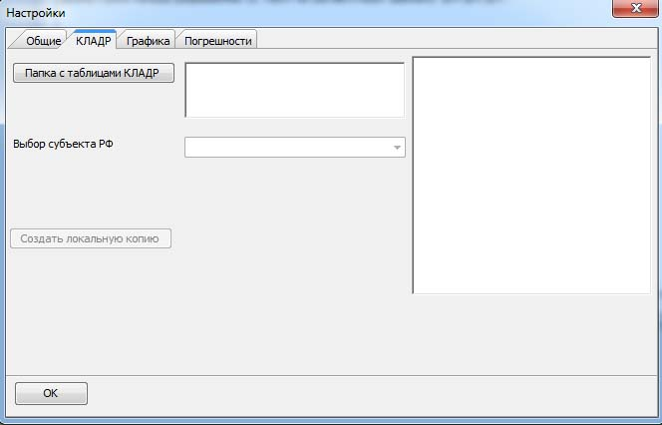
В диалоге выбирается папка, в которой лежат распакованные таблицы КЛАДР. Это 6 таблиц, содержащих адресный классификатор на всю Россию.
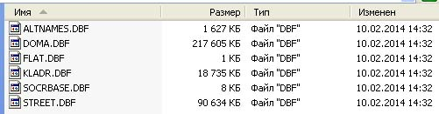
Объем очень большой, например таблица DOMA.DBF – содержит информацию более, чем по 1.5 млн. адресам, таблица STREET.DBF – по более, чем 300 тыс. улиц. Поэтому предусмотрены средства выбора диапазона адресов и формирования небольшой базы для текущей работы, чтобы не загружать каждый раз базу данных по всей стране.
Выбор папки производится кнопкой Папка с таблицами КЛАДР. Вызывается стандартный диалог выбора папки.
Выбор субъекта РФ вызывает классификатор Субъектов Российской Федерации.
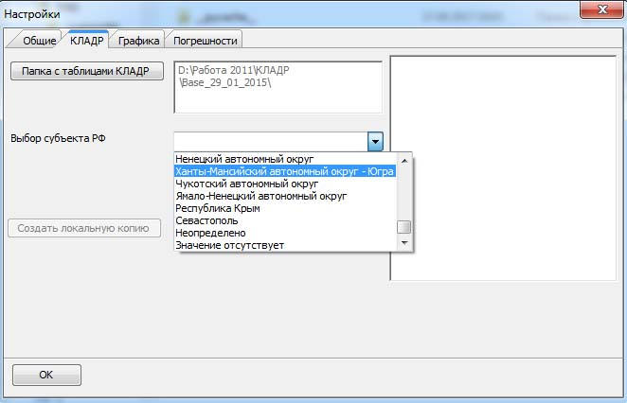
После того, как выбраны папка с таблицами КЛАДР и Субъект РФ формируется дерево адресов для выбранного Субъекта РФ.
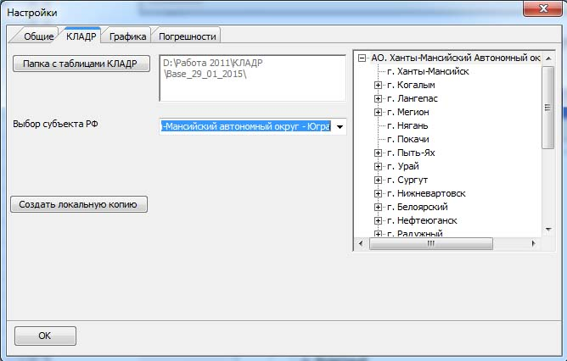
Нужно выбрать в дереве верхний узел для интересующей группы адресов и нажать кнопку Создать локальную копию.
Если мы выбрали ХМАО-Югра, то будет создана копия из КЛАДР для ХМАО со всеми вложенными адресами – городами и муниципальными образованиями.
В дальнейшем вся работа будет вестись с этой копией. Копия создается в папке Кадастрового Офиса и называется Кладр.xml

2.Правка путей в рабочем наборе

Задача – после сохранения рабочего набора часть таблиц перенесли в другое место. Нужно быстро указать новое местоположение таблиц, чтобы можно было открыть рабочий набор.
Появляется форма следующего вида.
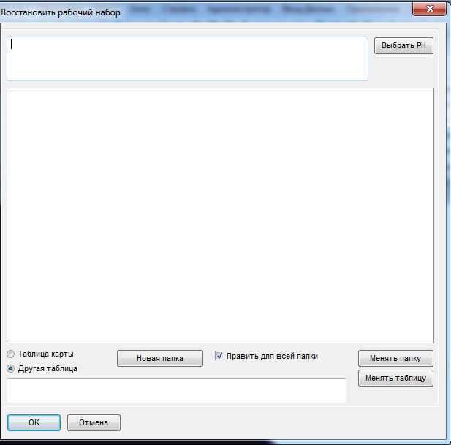
Кнопкой ВыбратьРН вверху справа выбираем файл рабочего набора, который нужно открыть. Программа анализирует таблицы и выводит в список таблицы из рабочего набора, которые не найдены, и которые не получилось открыть.
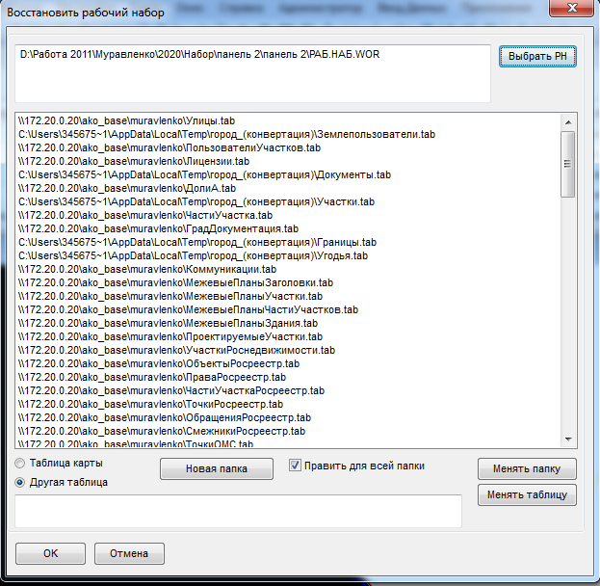
Сейчас можно поштучно или групповыми операциями для всей папки поменять папку таблиц или подменить конкретную таблицу из рабочего набора.
Например, все таблицы карты, начинающиеся со \\172.20.0.20 можно подменить за одно действие. Становимся в списке на любую из них, говорим, что это таблица карты, включаем флажок Править для всей папки и нажимаем кнопку Менять папку. Программа меняет папку начинающуюся со \\172.20.0.20 на текущую папку карты, запрашивает подтверждение Изменить папку таблиц, и убирает таблицы из списка.
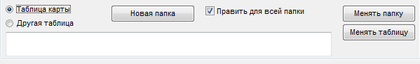
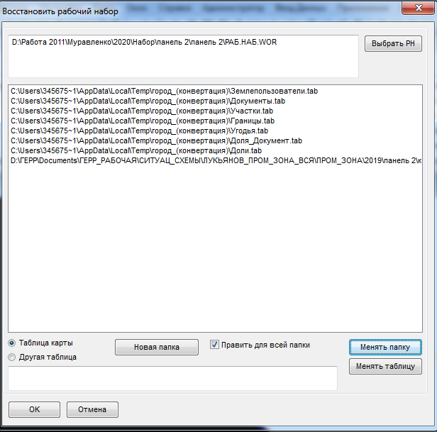
Теперь проделываем ту же операцию с таблицами из папки c:\Users…
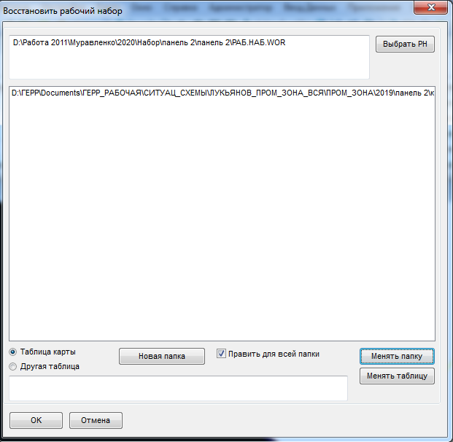
В результате, у нас осталась одна ненайденная таблица, копия косметики, которую нужно заменить на другую. Нажимаем кнопку Менять таблицу и выбираем таблицу, которую подгружать вместо нее
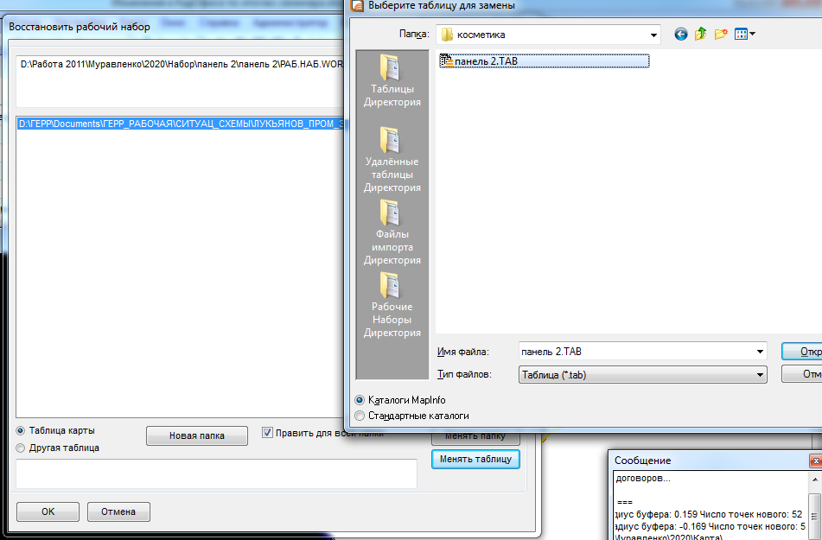
После этого ненайденных таблиц больше не осталось
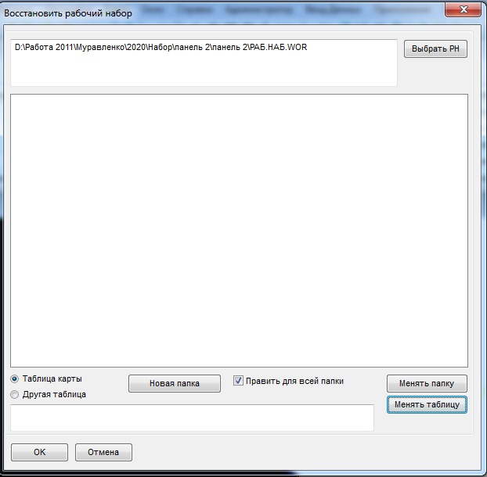
Кнопка Отмена – выход без выбора. Кнопка ОК – выход с открытием поправленного рабочего набора
Поправленный корректный рабочий набор сохраняется в той же папке, что и исходный под именем НовыйРН.wor
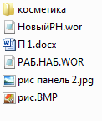

Изменения 11.10.2021 (сборка 4.0.150)

1. Исправлена ошибка добавления, если слой сделали активным функцией Сделать слой активным, а выборка в окне списка открыта по другому слою.
Некорректно работало добавление в слой, если его делали активным без выборки, и в окне списка была открыта выборка по другому слою. Для быстрого переключения активности слоя была добавлена кнопка Сделать слой активным, которая делает выбранный слой активным без открытия выборки. Не отрабатывало добавление, сообщая, что должна быть открыта выборка по активному слою. Сейчас все работает нормально.

Изменения 07.10.2021 (сборка 4.0.149)

1. Поправлена некорректная запись некоторых реквизитов участков при формировании xml для группы выбранных проектируемых участков.

Изменения 06.10.2021 (сборка 4.0.148)

1. Расширена функция анализа проектируемых участков и публичных сервитутов с перехлестом в одной общей точке для случаев многоконтурных объектов, часть контуров которых имеют перехлест, а часть не имеют.

2. Исправлена ошибка формирования условных номеров и описания атрибутивной информации при выводе xml для группы выбранных проектируемых участков.
Поддерживается возможность группового выбора нескольких проектируемых участков с клавишами Shift или Ctrl и формирования одного xml для них. При этом атрибутивная информация по участкам и описание графики берется из отдельных выбранных участков, а описание документа, рабочая папка и другая общая информация – из первого выбранного участка. Ошибка состояла в том, что условные номера брались из поля Условный номер в описании участков без контроля и могли повторяться. Сейчас они присваиваются автоматически :ЗУ1, :ЗУ2 и т.д.
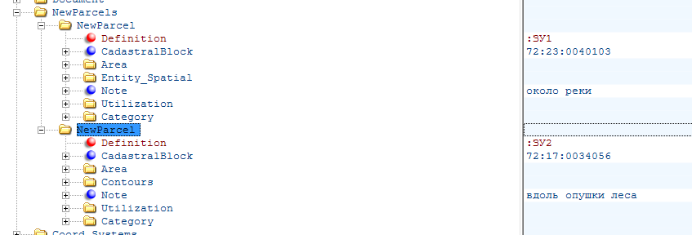

Изменения 04.10.2021 (сборка 4.0.147)

1. Исправлена ошибка, появившаяся в версии 4.0.143 с разбивкой каталога координат и сведений об участке в отчетах по контурам.
Каталоги координат и сведения об участках в отчетах описываются подряд без разбивки на контура. Участки с перехлестом автоматически разбиваются на контура, и поворотные точки нумеруются по контурам, но каталоги координат и сведения об участках формируются без разбивки на контура.

Изменения 30.09.2021 (сборка 4.0.145)

1. При формировании xml для публичного сервитута дата в файле описания зон берется не текущая, а из формы описания сервитута.

2. Добавлена диагностика ошибки, если дата в форме не указана.

Изменения 29.09.2021 (сборка 4.0.144)

1. При формировании печатных форм и xml для проектируемых участков и публичных сервитутов с перехлестом в одной общей точке нумерация поворотных точек на графических схемах и в xml приведена в соответствие.

2. Функция Каталог координат сейчас работает не только с объектами текущего выбранного слоя Кадастрового Офиса, но с любыми выбранными объектами.

Изменения 29.09.2021 (сборка 4.0.143)

1. При формировании xml для проектируемых участков и публичных сервитутов с перехлестом в одной общей точке сделана автоматическая разбивка их на контура.

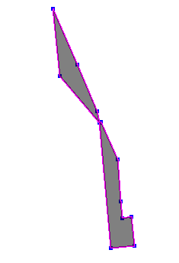

Проектируемые участки описываются в SchemaParcels как Contours
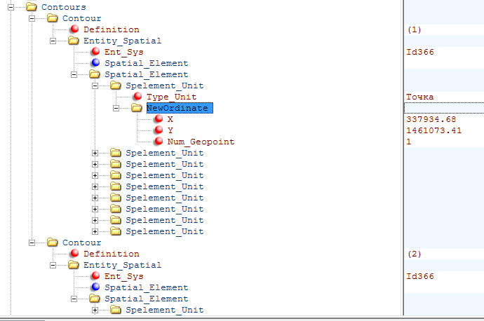
Публичные сервитуты описываются, как разные Spatial_Element
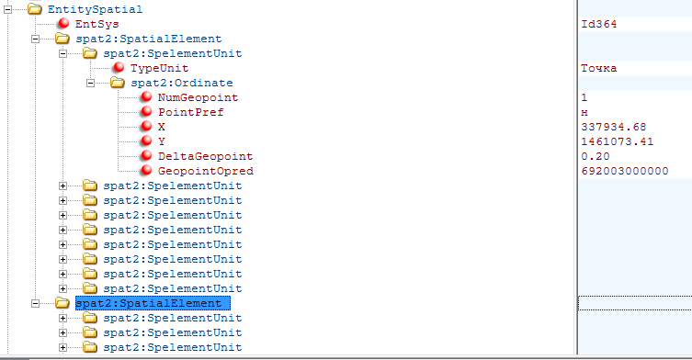

Изменения 22.09.2021 (сборка 4.0.142)

1. Исправлена иногда появлявшаяся ошибка Не найдена локальная копия КЛАДР.

Изменения 21.09.2021 (сборка 4.0.141)

1. Выбор системы координат и Id системы координат для xml в Проектируемых участках и Публичных сервитутах сейчас не требует обязательного наличия файла СистемаКоординатXML.ini в папке карты, но должен быть описан номер кадастрового квартала в Проектируемых участках или кадастровый район в Публичных сервитутах.
Раньше этот параметр определялся один раз для карты и записывался в файл в папке карты. Но сейчас карт стало много, по числу кадастровых районов, а в папке Кадастрового Офиса появился файл КадастровыеРайоны.xml, содержащий настройки для всех кадастровых районов. Поэтому выбор системы координат и ее id также перенесли туда. Но для этого должен быть описан номер кадастрового квартала в Проектируемых участках или кадастровый район в Публичных сервитутах.
Для слоя ПроектируемыеУчастки система координат ищется по полю Номер кадастрового квартала, оно должно быть заполнено.
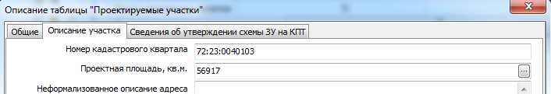

Для слоя ПубличныеСервитуты система координат ищется по полю Кадастровый Район (справочник)
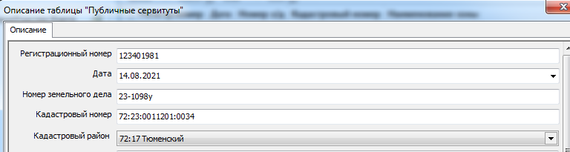

Изменения 20.09.2021 (сборка 4.0.140)

1. Настройка выбора типа системы координат во второй форме при выводе отчетов сейчас действует и для Проектируемых участков и для Публичных сервитутов. И для печатной формы, и для xml.
Настройка выбора типа системы координат во второй форме при выводе отчетов сейчас действует и для Проектируемых участков и для Публичных сервитутов. И для печатной формы, и для xml.
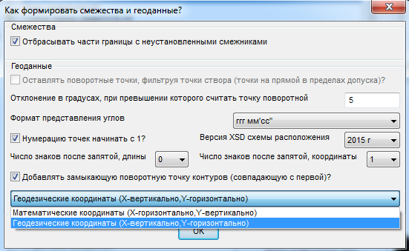
Можно выбрать из меню или математическую, или геодезическую систему координат. Математическая – координаты так же, как показываются в MapInfo, ось X по горизонтали, ось Y по вертикали. Геодезическая – X и Y перевернуты местами.
Например для города Тюмени.
Математическая:
X – больше 1 000 000, Y – больше 300 000
Геодезическая:
X – больше 300 000, Y – больше 1 000 000.

Изменения 20.09.2021 (сборка 4.0.139)

1. Сделан ряд изменений в установщике Автоматизированного Кадастрового Офиса.
При установке добавлен экран – создавать или нет ярлык, для текущего или для всех пользователей.
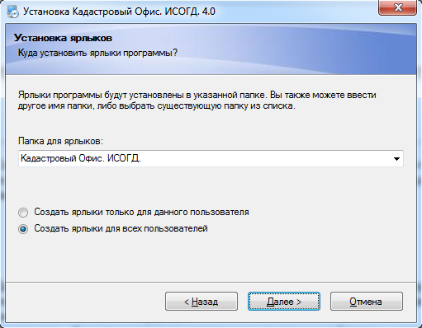
Добавлен выбор типа установки Кадастр/Градостроительство/Расширенный. Выбираем Градостроительство.
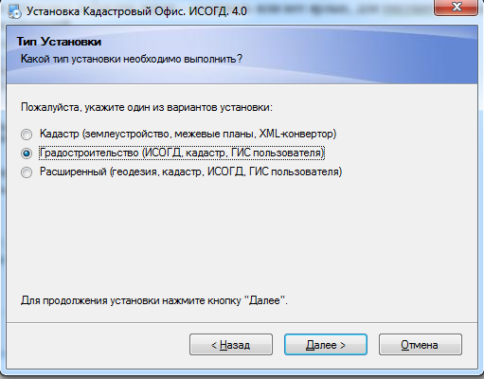

2. Добавлен графический индекс для стандартного хранилища КПТ ФИТО, обеспечивающий быстрый поиск и подгрузку КПТ из хранилища, без изменения его структуры.
Проблема заключается в следующем. Территория всей Тюменской области разбита примерно на 5000 кадастровых кварталов. Каждый КПТ на кадастровый квартал – это отдельная таблица MapInfo. Даже простой поиск нужного файла среди них на сервере по сети занимает довольно значительное время. К тому же хранилище организовано для решения своих задач, файлы могут находиться в разных папках, один и тот же файл может повторяться в нескольких версиях от разного времени и т.д. Все это ведет к значительному снижению быстродействия.
Чтобы этого избежать, сделано следующее решение, в папке Мои документы по запросу пользователя один раз создается (и иногда обновляется) файл графического индекса ГрафИндексХран.xml. В него переносится описание структуры данных хранилища на сервере. Время создания/обновления файла индекса довольно продолжительное, но это один раз, а дальше поиск нужного КПТ производится уже не на сервере по сети, а в файле индекса, почти мгновенно, и на сервере только открываются нужные файлы.
Изменился вид первой формы при выводе отчетов:
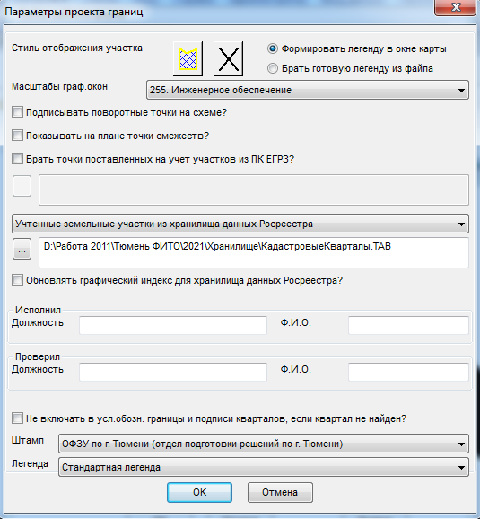
Для варианта Учтенные земельные участки из хранилища данных Росреестра добавился внизу флажок Обновлять графический индекс для хранилища данных Росреестра? Если индекс еще не создавался, он всегда включен.
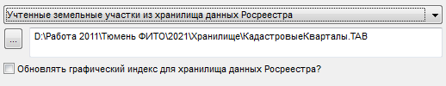
При включенном флажке производится анализ хранилища и создание/обновление индекса. При выключенном флажке работает очень быстро, с ранее созданным индексом. Индекс создается для каждого клиента независимо в папке Мои документы на его компьютере.

Изменения 17.09.2021 (сборка 4.0.138)

1. Для корректно сформированных проектируемых участков и публичных сервитутов (без петель и самопересечений) приведены в соответствие координаты, выводимые в xml и показываемые в каталоге координат.
Для корректно сформированных проектируемых участков и публичных сервитутов (без петель и самопересечений) приведены в соответствие координаты, выводимые в xml и показываемые в каталоге координат.
Отличия могут быть следующие:
В каталог координат выводятся все точки контура, включая дублирующие. Порядок обхода конура такой, какой был при его построении.
При выводе в xml автоматически фильтруются точки, расположенные друг к другу ближе 0.01 м. Иначе на них даст ошибку кадастровая палата при проверке. Порядок обхода контура соответствует требованиям приказа Федеральной службы государственной регистрации, кадастра и картографии от 6 апреля 2016 г. № П/0159 "О внесении изменений в приложение к приказу Федеральной службы государственной регистрации, кадастра и картографии от 10.07.2015 № П/367 "Об организации работ по предоставлению в орган кадастрового учета документов в виде межевого плана земельного участка в форме электронного документа".
4.5. При описании границ земельного участка, который имеет внутренние границы (контур с "дырками"), нужно описать несколько элементов <SpatialElement>. Сначала приводится описание границ внешнего контура, за ним должны быть описаны внутренние контуры. При этом порядок обхода точек внешнего контура должен соответствовать направлению против часовой стрелки, а внутренних - по часовой стрелке.

Изменения 15.09.2021 (сборка 4.0.137)

1. В таблицу кадастровых кварталов добавлен Уватский район. Теперь она сделана на все районы Тюменской области.
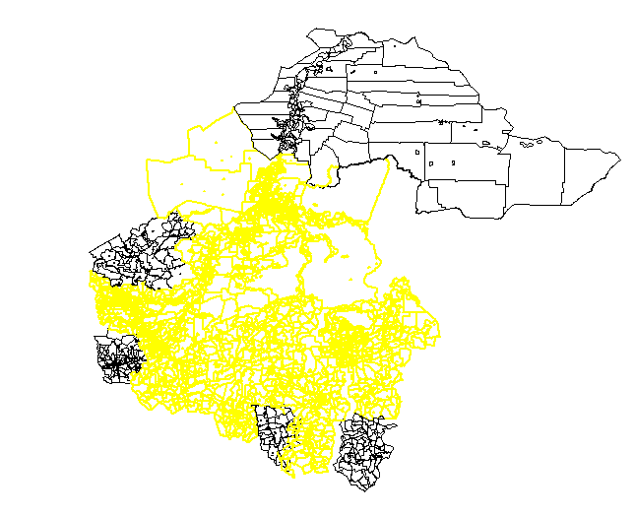

2. Добавлен при выводе графических схем пересчет для Уватского района.
Добавлен при выводе графических схем пересчет для Уватского района. Это единственный из всех кадастровых районов Тюменской области, который ведется не в МСК ТО, а в СК 1963 года.

3. В справочник КЛАДР добавлены все районы Тюменской области.

4. Сделана возможность в хранилище размещать КПТ по разным районам не в одной папке с таблицей КадастровыеКварталы, а в отдельных вложенных папках.

Изменения 14.09.2021 (сборка 4.0.136)

1. Собрана таблица границ кадастровых кварталов для всей Тюменской области для организации хранилища графических данных по существующим участкам и кварталам.
Собрана таблица границ кадастровых кварталов для всей Тюменской области (пока за исключением Уватского района, попадающего на три зоны, с ним разберемся и позже добавим) для организации хранилища графических данных по существующим участкам и кварталам.
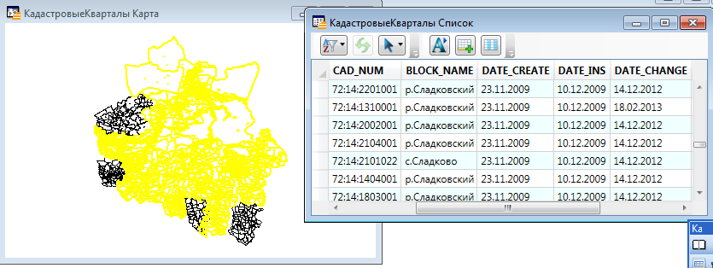
Это 4886 кварталов в единой географической системе координат – широта-долгота WGS-84 на всю территорию области. Таблица КадастровыеКварталы.

2. Добавлен механизм поиска кварталов и существующих участков в хранилище для всех районов области.
Хранилище может быть организовано, как общее, в папке на сервере, так и локально, пользователем на своем компьютере. Хранилище содержит таблицу КадастровыеКварталы и таблицы КПТ, импортированные из xml кадастровой палаты по отдельным кварталам
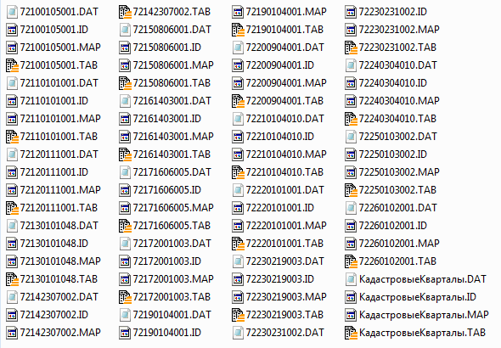
Настройка хранилища производится в первой форме при выводе отчетов на печать.
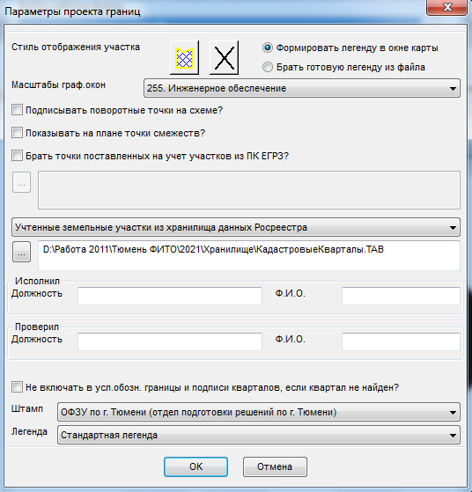
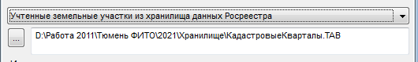
В меню выбирается, как показывать существующие участки на схеме (учтенные земельные участки из хранилища данных Росреестра).
Кнопкой ниже указывается путь до таблицы КадастровыеКварталы.
В папке Кадастрового Офиса добавился файл КадастровыеРайоны.xml, содержащий описание и параметры пересчета для всех районов области
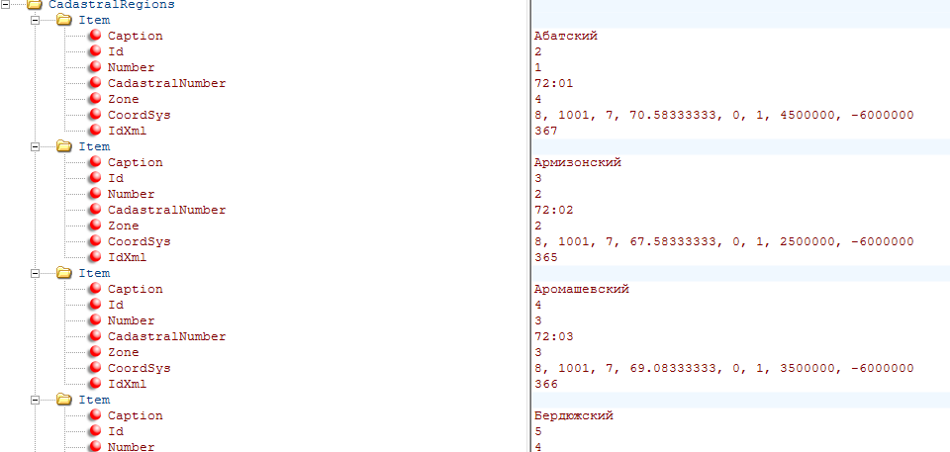
Для слоя ПроектируемыеУчастки система координат для пересчета ищется по полю Номер кадастрового квартала, оно должно быть заполнено.

Для слоя ПубличныеСервитуты система координат для пересчета ищется по полю Кадастровый Район (справочник)
Находятся параметры соответствующей системы координат и границы участка из местной системы пересчитываются в ту, в которой заполнена таблица КадастровыеКварталы для Тюменской области (широта-долгота WGS-84).
После этого находятся кварталы, в которые попадает выбранный участок.
По номеру кадастрового квартала ищутся таблицы в папке хранилища и, если они найдены, границы существующих участков из этих таблиц подгружаются на схему.
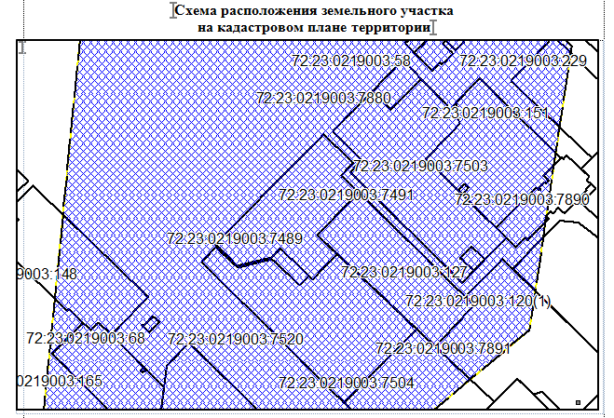

Изменения 01.09.2021 (сборка 4.0.135)

1. При выводе отчетов формата А3 для сложных участков (более 200 поворотных точек) убрана проверка числа точек и обязательное требование выводить форму на весь лист.

Изменения 31.08.2021 (сборка 4.0.134)

1. В таблицу ПубличныеСервитуты добавлены поля Регистрационный номер, Дата, Номер земельного дела и Кадастровый номер.
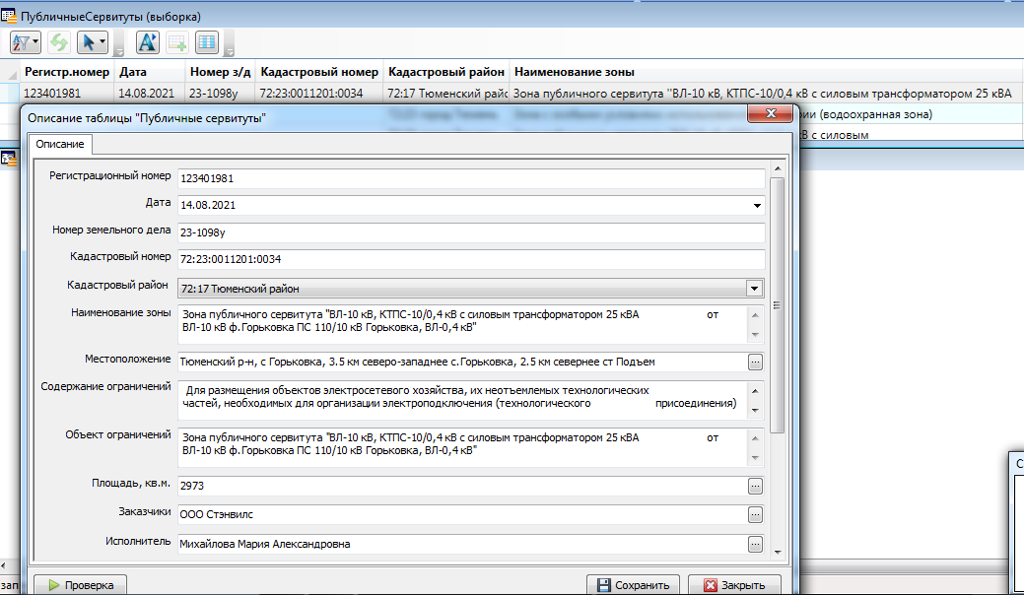

Изменения 30.08.2021 (сборка 4.0.133)

1. Сделана единая настройка системы координат и Id системы координат для карты аналогично сделанной для ПроектируемыеУчастки.
Вопрос “2. п. 2.13. инструкции в XML система координат и id - необходимо чтобы выводилось автоматически, как при формировании XML из проектируемых участков”
Из таблицы ПубличныеСервитуты и формы убраны поля Система координат и Id системы координат.
Как и для схемы раcположения, они берутся из файла СистемаКоординатXML.ini в папке карты. Если хотим, чтобы они определялись независимо от схемы расположения, создаем отдельный файл СистемаКоординатСервитута.ini в папке карты. Первая строка – система координат, вторая – Id системы координат.

2. По нажатии кнопки Проверка в ПроектируемыеУчастки и ПубличныеСервитуты, после проверки все созданные xml файлы удаляются.
Вопрос “п. 3. инструкции – каждый раз при проверке, выводит и сохраняет XML. Необходимо формирование только через меню Отчеты – создать xml схемы”

3. При сохранении графического окна Карты или Отчета в формате pdf промежуточный jpg файл сейчас удаляется.
Вопрос “п. 5.2. инструкции при сохранении окна в формате pdf, окно автоматически сохраняется еще и jpg, нам необходим только pdf”

4. При формировании xml для публичного сервитута удаляется промежуточный файл Адрес.xml
Вопрос “При формировании XML сохраняется три файла , нам нужны только два файла (файл адрес не нужен)”

5. В описании представителя Заказчика, если выбран код документа из справочника или указан номер документа, в xml выводит сведения о документе, проверяя обязательные поля: вид документа, номер, дата, орган, прикрепленный файл
Вопрос “В файле XML не выводит номер, дату доверенности представителя заявителя”
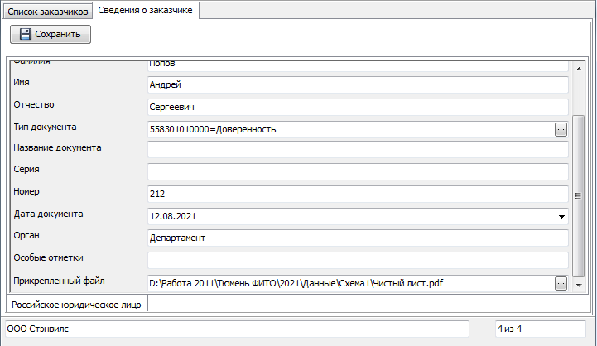
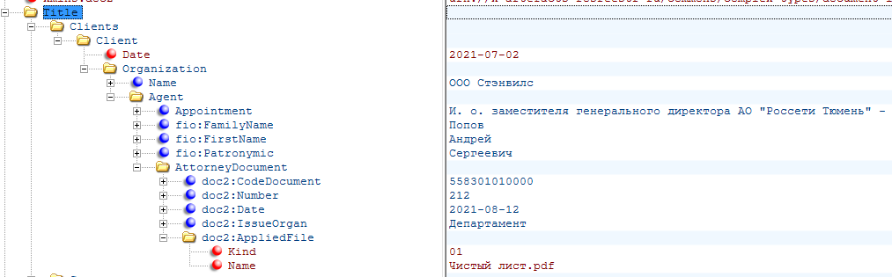

Изменения 20.08.2021 (сборка 4.0.132)

1. При описании данных в слое ПроектируемыеУчастки исправлена ошибка сохранения длинных строк в полях Неформализованное описание адреса, Вид территориальной зоны, Вид разрешенного использования участка по документу

2. При формировании xml для ПроектируемыеУчастки и при проверке добавлена проверка максимальной длины для поля Вид территориальной зоны (255 символов по схеме).

Изменения 17.08.2021 (сборка 4.0.131)

1. Добавлена проверка правильности заполнения структурированного адреса (поле Местоположение в описании публичного сервитута и поле Адрес в описании декларанта).

Изменения 16.08.2021 (сборка 4.0.130)

1. При проверке введенных данных добавлена проверка не только заполнения, но и шаблонов некоторых полей в соответствии со схемой.
Добавлена проверка следующих полей:
- Прикрепленный файл расширение pdf
- ИНН исполнителя кадастрового инженера
- Номер сертификата исполнителя кадастрового инженера
- Email исполнителя кадастрового инженера
- ИНН декларанта
- ОГРН декларанта

Изменения 13.08.2021 (сборка 4.0.129)

1. В меню Администратор добавлена функция Привести индексы таблиц к текущей версии MapInfo.
Проблема заключается в том, что в MapInfo версии 9.0 изменился формат индексов в таблицах. Соответственно, MapInfo более поздних версий ругается на индексы в таблицах, созданных более ранними версиями, например 7.0, 8.5 и т.д., и наоборот.
Решение – нужно привести таблицы к какому то одному формату (до 9 версии или после 9 версии) и работать с ними MapInfo соответствующих версий. Одновременно работать с одними и теми же таблицами MapInfo 8.5 и 12.5 не получится, постоянно будут проблемы с индексами возникать.
Добавлена функция, которая позволяет быстро привести формат всех таблиц в указанном месте к нужному (версия берется от той версии MapInfo, которая запущена).
В диалоге можно выбрать нужный вариант и корневую папку с таблицами
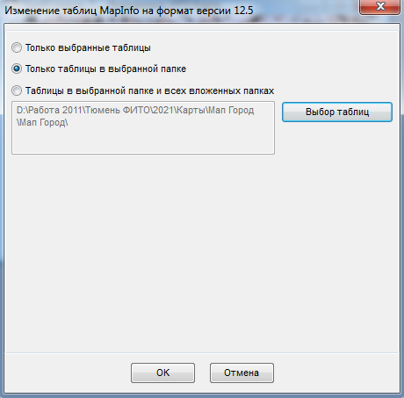
Эту функцию лучше запускать не всем, а администратору, и в монопольном режиме, пока другие пользователи не работают.

2. Исправлена иногда появлявшаяся ошибка очистки буфера обмена при вставке изображения в Word.

3. Объекты для функции проверки пересечений сейчас можно выбирать из любого слоя, в том числе косметического.

4. При проверке пересечений добавлена проверка на пустые объекты при вставке в результирующую таблицу РезультатВыборки, когда вставляется не объект целиком, а результат пересечения.

Изменения 12.08.2021 (сборка 4.0.128)

1. После ручной правки графического окна в Проектируемых участках и Публичных сервитутах при перевыводе печатной формы в нее переносится новый масштаб графического окна в виде текста.
При выполнении функции Отчеты->Отчетные формы->Вывод подготовленной формы в редактор после правки графики сейчас обновляется и печатный масштаб в форме М1:xxx, если он менялся при правке графики.

2. В меню Приложения добавлена функция Проверка пересечений, позволяющая проверить пересечения выбранного проектируемого участка или публичного сервитута со всеми таблицами, открытыми в карте или из указанной папки.

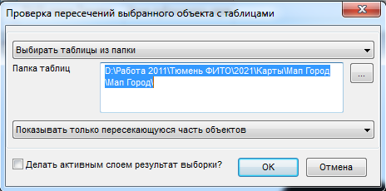
Верхнее меню:
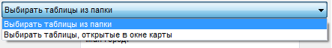
Выбирать таблицы из папки – выбирает все таблицы из указанной папки. В этом случае ниже нужно кнопкой выбрать папку таблиц.
Выбирать таблицы, открытые в окне карты – выбирает все таблицы, открытые в активном окне карты.
В результате формируется таблица РезультатВыборки с графической и текстовой информацией о пересекающихся объектах. Второе меню определяет, какую графику туда включать:
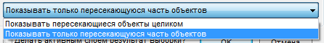
Показывать пересекающиеся объекты целиком.
Показывать только пересекающуюся часть объектов.
Также, как и при поиске, добавлен флажок Делать активным слоем результат выборки?
Если флажок выключен (по умолчанию) РезультатВыборки открывается в виде обычного окна списка MapInfo. Активным слоем остается тот же, который был до выборки (ПроектируемыеУчастки или ПубличныеСервитуты).
Есди флажок включен, активным слоем становится РезультатВыборки, которая показывается в окне списка и окне карты, как обычные таблицы Кадастрового Офиса.
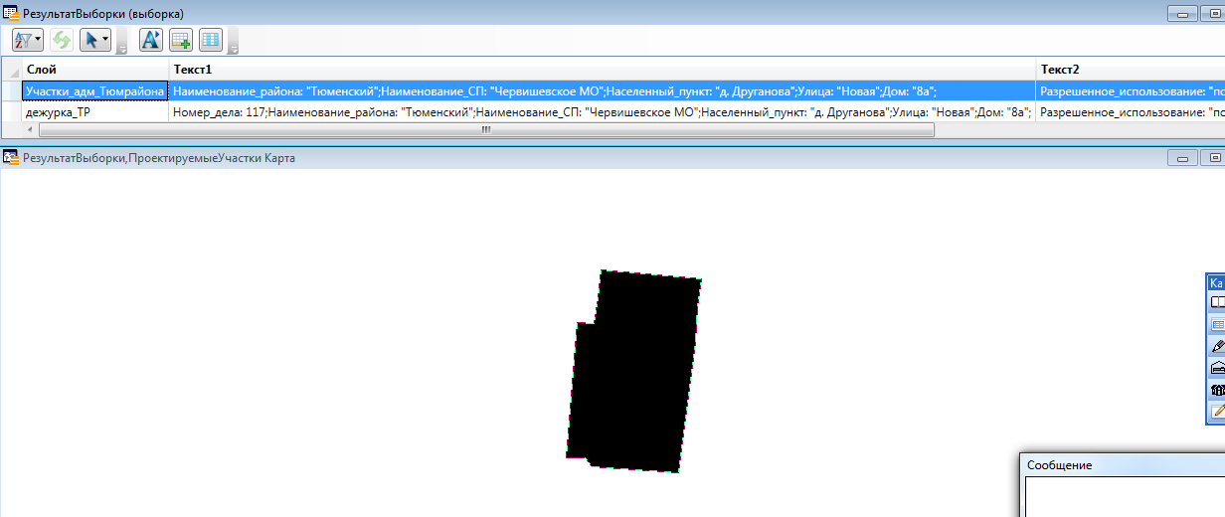

Изменения 11.08.2021 (сборка 4.0.127)

1. Исправлен штамп в шаблоне формата А3 для г. Тюмени. Строка с номером дела объединена с остальным штампом.

2. Исправлена ошибка масштабирования в шаблоне формата А3 при выводе на весь лист.

3. Разработана утилита быстрой установки активности выбранного слоя Кадастрового Офиса и перемещения его поверх остальных окон.
Утилита запускается кнопкой Сделать слой активным в панели запросов Кадастрового Офиса. Запускается форма со списком слоев Кадастрового Офиса.
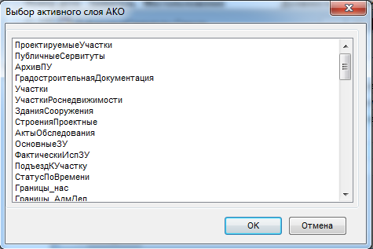
Двойной щелчок мышью в списке по слою или выбор его и нажатие кнопки ОК делают выбранный слой активным и перемещают вверх в списке слоев окна карты.
Программа работает с выбранным слоем по следующему алгоритму:
Если окно карты Кадастрового Офиса уже есть
Если в окне карты уже есть выбранный слой
Делает выбранный слой активным (он будет открываться, например, в диалоге описания семантики) и верхним в списке слоев в Управлении слоями. Выборку не открывает.
Если в окне карты раньше не было выбранного слоя
Открывает выбранный слой в окне выборки и окне карты, как после выборки.
Если окна карты Кадастрового Офиса еще нет
Открывает выбранный слой в окне выборки и окне карты, как после выборки.

Изменения 10.08.2021 (сборка 4.0.126)

1. Изменена легенда для схемы публичного сервитута – добавлена точка в обозначение поворотных точек.

2. В форму для выборки по слоям карты ФИТО добавлена настройка Делать активным слоем результат выборки?
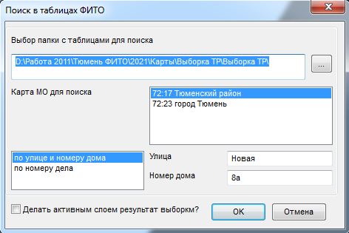
Если флажок выключен (по умолчанию) РезультатВыборки открывается в виде обычного окна списка MapInfo. Активным слоем остается тот же, который был до выборки (ПроектируемыеУчастки или ПубличныеСервитуты).
Есди флажок включен, активным слоем становится РезультатВыборки, которая показывается в окне списка и окне карты, как обычные таблицы Кадастрового Офиса.

3. Разработана утилита для приведения экстремумов картографических слоев ДИО ТО и рабочих слоев к единым значениям.
Утилита запускается из меню Администратор->Правка экстремумов таблиц.
Утилита позволяет привести экстремумы всех таблиц в указанной папке к одному значению.
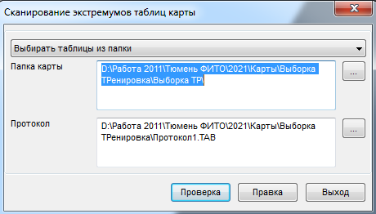
Меню должно быть установлено в Выбирать таблицы из папки.
Верхняя кнопка выбирает папку с таблицами.
Нижняя – файл для записи протокола проверки.
Кнопка Проверка формирует протокол, в котором определяет параметры системы координат для всех таблиц папки и реальные экстремумы для объектов таблиц.
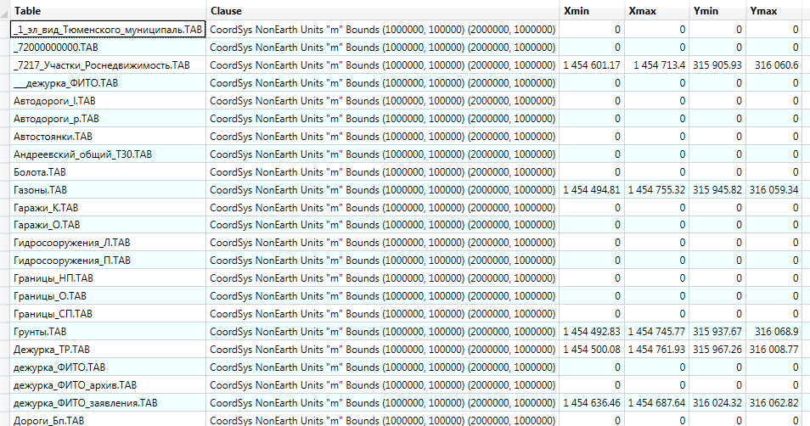
После этого нужно снова запустить утилиту и можно запускать кнопку Правка.
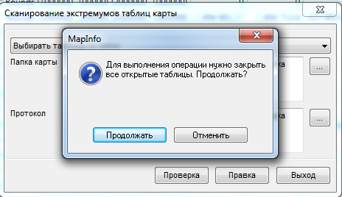
Появляется диалог, в котором показаны реальные минимумы и максимумы для всеъ таблиц папки и предлагается задать новые экстремумы для таблиц.

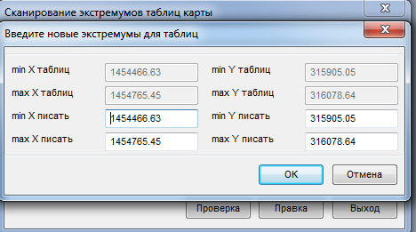
Кнопка ОК запускает пересчет таблиц.

Изменения 09.08.2021 (сборка 4.0.125)

1. Добавлены функции работы с сеткой листов для протяженных объектов.
После формирования окна карты при выводе в Word в формате А4 или А3 сложные объекты становятся трудночитаемыми.
Решение – разбить объект на листы формата А4 или А3 и вывести по частям. Для этого предусмотрены функции работы с сеткой листов.
Функции работают и для проектируемых участков и для публичных сервитутов.
Функции запускаются из меню Отчеты->Сетка для сложных объектов
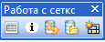
Появляется панель Работа с сеткой с пятью кнопками:
- Создать сетку листов.
- Формировать отчет для выбранного листа сетки.
- Запомнить состояние карты проекта.
- Восстановить состояние карты проекта.
- Сохранить лист (листы) отчета в pdf

1.1. Создать сетку листов.
Появляется диалог следующего вида
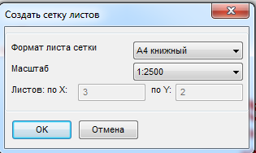
Можно задать разные форматы листа сетки (А4 книжный, А3 книжный) и разный масштаб из стандартного ряда.
Программа автоматически пересчитывает число листов сетки для каждого варианта, причем реально оно будет меньше – автоматически удалятся листы, на которые не попадает часть выбранного объекта.
Кнопка ОК – формирование сетки.
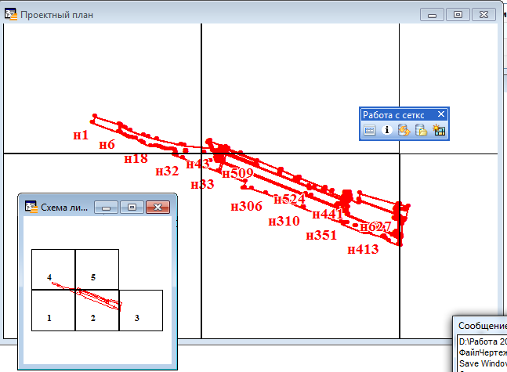
Программа автоматически сформировала таблицу Сетка из пяти листов, убрав лист, на который не попадает объект.
В окне карты Схема листов также показана схема расположения листов.
Сетку можно редактировать вручную. Например, можно удалить лист 3 и чуть сдвинуть вправо листы 1 и 2. Тогда останутся только 4 листа.

1.2. Формировать отчет для выбранного листа сетки.
По этой команде создается копия окна карты со всем оформлением для выбранного листа сетки и формируется окно отчета.
В окне отчета размещено это окно карты и схема расположения листов сетки с выделенным текущим листом.
В заголовке отчета также указывается номер листа.
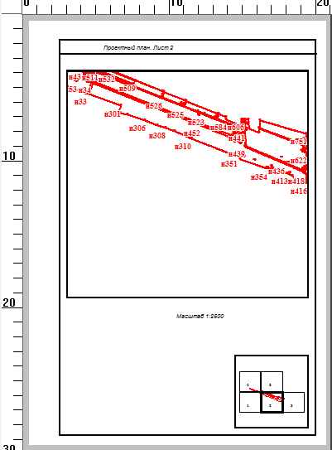

1.3. Запомнить состояние карты проекта.
Может потребоваться двигать и маштабировать окна для протяженного участка. Эта функция запоминает исходное состояние.

1.4. Восстановить состояние карты проекта.
Эта функция позволяет вернуться к запомненному исходному состоянию окна карты после редактирования.

1.5. Сохранить лист (листы) отчета в pdf.
Эта функция ищет открытые листы отчета и сохраняет их в pdf в рабочей папке под именем, соответствующим заголовку отчета.

Изменения 05.08.2021 (сборка 4.0.124)

1. Исправлена появившаяся ошибка вставки графических окон во всех формах отчетов.

Изменения 04.08.2021 (сборка 4.0.123)

1. Разработан упрощенный поиск по номеру дела, без выбора слоя из которого будет осуществляться поиск (а так же по улице и номеру дома).

1.1. Сделано для города Тюмени и Тюменского района. Перечень слоев, которые анализируются по каждому варианту поиска:
If N1 = 1 Then 'Тюменский район
If N2 = 1 Then 'По улице и номеру дома
Call CheckLayer("ПроектируемыеУчастки")
Call CheckLayer("Участки_межевание")
Call CheckLayer("Участки_адм_Тюмрайона")
Call CheckLayer("Строения_СМН")
Call CheckLayer("Строения_НО")
Call CheckLayer("Строения_НН")
Call CheckLayer("Строения_ЖО")
Call CheckLayer("Строения_ЖН")
Call CheckLayer("Собственность_Тюменский_район")
Call CheckLayer("разрешение_на_зу_Тюменский_рай")
Call CheckLayer("Публичный_сервитут_район")
Call CheckLayer("Межевание")
Call CheckLayer("КультовыеСооружения")
Call CheckLayer("Инвестпроекты")
Call CheckLayer("дежурка_ФИТО_заявления")
Call CheckLayer("дежурка_ФИТО_архив")
Call CheckLayer("дежурка_ФИТО")
Call CheckLayer("дежурка_ТР")
ElseIf N2 = 2 Then 'По номеру дела
Call CheckLayer("ПроектируемыеУчастки")
Call CheckLayer("Участки_адм_Тюмрайона")
Call CheckLayer("разрешение_на_зу_Тюменский_рай")
Call CheckLayer("Инвестпроекты")
Call CheckLayer("дежурка_ФИТО_заявления")
Call CheckLayer("дежурка_ФИТО_архив")
Call CheckLayer("дежурка_ФИТО")
Call CheckLayer("дежурка_ТР")
End If
ElseIf N1 = 2 Then 'город Тюмень
If N2 = 1 Then 'По улице и номеру дома
Call CheckLayer("Строения_Н")
Call CheckLayer("Строения_Ж")
ElseIf N2 = 2 Then 'По номеру дела
Call CheckLayer("ПроектируемыеУчастки")
Call CheckLayer("Временные_НТО")
Call CheckLayer("Лесопарки_скверы")
Call CheckLayer("разрешение_на_зу")
Call CheckLayer("Дежурная_карта_заявления")
Call CheckLayer("Дежурная_карта")
Call CheckLayer("Дежурная_карта_архив")
End If
End If

1.2. Вызов функции производится кнопкой Выборка по слоям карты ФИТО или из меню Приложения->Выборка по слоям карты ФИТО.

1.3. Диалог выборки.
Появляется диалог следующего вида.
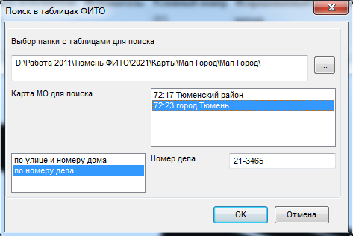
Таблицы списка ищутся сначала среди открытых, а потом в папке, выбранной по кнопке в верхней части формы.
Меню Карта МО для поиска определяет, какая последовательность таблиц будет анализироваться для различных МО.
Следующее меню определяет вариант поиска – по улице и номеру дома или по номеру дела. В зависимости от выбора меняется вид формы
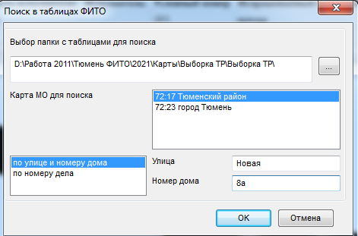
Регистр текста, верхний или нижний, значения не имеет.

1.4. Отображение результата поиска.
Формируется таблица РезультатВыборки, которая показывается в окне списка и окне карты, как обычные таблицы Кадастрового Офиса.
Поскольку выборка производится из разных таблиц разной структуры, добавляется колонка Слой, указывающая, и какого слоя выбран объект, и несколько текстовых колонок, в которых перечислены текстовые поля исходной записи и их значения, которые были заполнены.
Например: Наименование_района: "Тюменский";Наименование_СП: "Червишевское МО";Населенный_пункт: "д. Друганова";Улица: "Новая";Дом: "8а"; Разрешенное_использование: "под нежилое строение";Заявитель: "Ачинович Зольфира Исмагиловна"
Выбранную запись также можно посмотреть в Описании семантики.
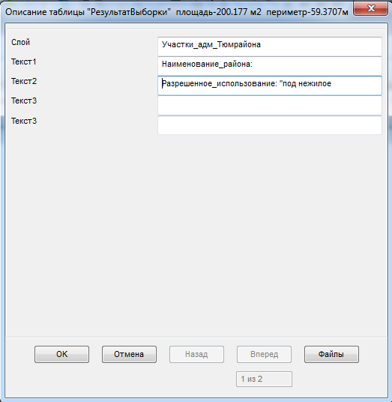

Изменения 03.08.2021 (сборка 4.0.122)

1. При формировании каталогов координат проектируемых участков добавлена проверка вырождающихся маленьких контуров (с длинами сторон менее 1 см).
Была принудительно введена проверка и удаление дублирующихся точек границ проектируемых участков, расположенных друг к другу ближе 1 см. Таких участков и не может быть на местности. Но в процессе работы выяснилось, что попадаются такие маленькие контура. Добавили дополнительную проверку, если в результате удаления близко расположенных дубликатов контур полностью вырождается, его не трогаем, оставляем таким, как был построен.

Изменения 02.08.2021 (сборка 4.0.121)

1. Диагностика ошибок по кнопке Проверка для ПроектируемыхУчастков и ПубличныхСервитутов проверяет и показывает ошибки во всех связанных диалогах.
- Заказчики
- Исполнители
- Декларанты
- Согласования
- Документы

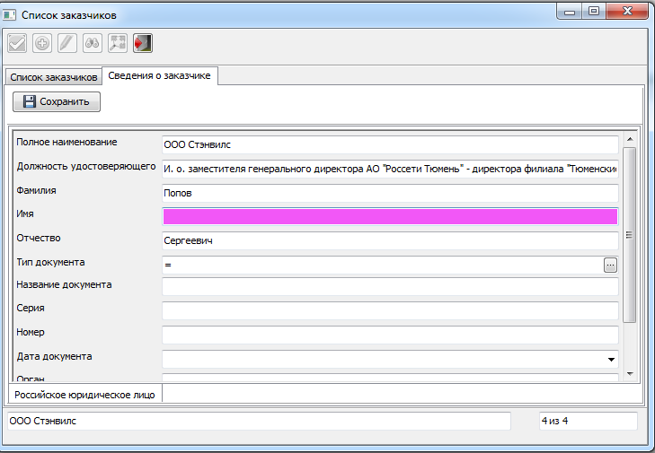
Открывается связанная форма (для нужной записи, если их несколько, например для документов) и цветом выделяется поле, в котором допущена ошибка. Если навести на него курсор, появится подсказка с содержанием ошибки.

Изменения 29.07.2021 (сборка 4.0.120)

Полностью переработаны диалоги для описания слоев ПроектируемыеУчастки и ПубличныеСервитуты

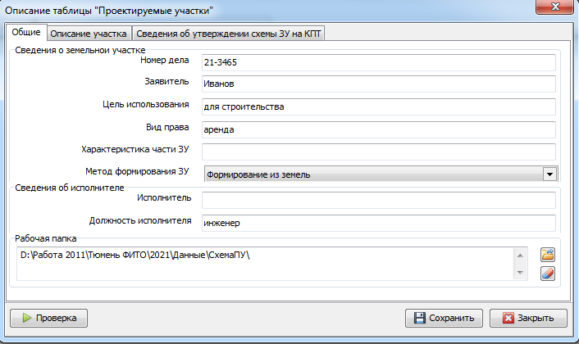

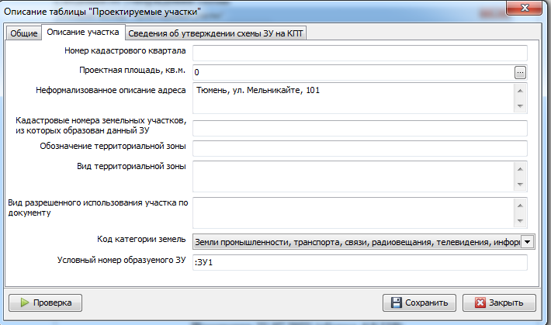

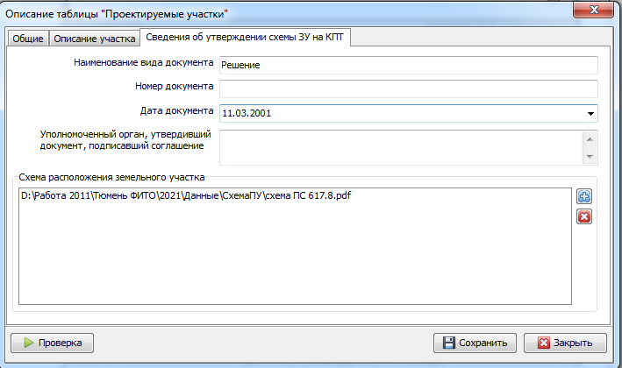
Диалог Проектируемые участки разбит на три вкладки: Общие, Описание участка, Сведения об утверждении схемы
Все длинные многострочные поля редактируются непосредственно в форме, а не в дополнительных формах по кнопкам
Добавлены специальные элементы управления для полей типа Дата.

2. Диалог для ПубличныеСервитуты размещен на одной панели со скроллбаром, позволяющей редактировать и просматривать все на одной странице.
Все справочники, адресный классификатор и саязанные списки сделаны в виде полей с кнопкой.
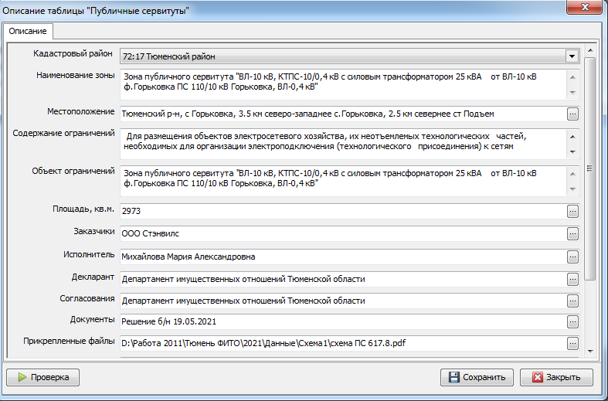

3. Во всех формах добавлена кнопка Проверка, по которой производится анализ корректности описания.
Появляется еще одна вкладка Диагностика ошибок, на которую выводится список найденных ошибок.
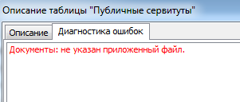

4. Двойной щелчок по ошибке переводит на место в описании, где допущена эта ошибка, выделяет ее цветом и выводит подсказку с содержанием ошибки.
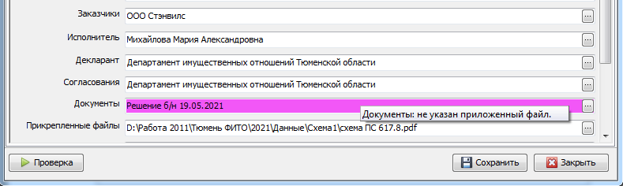

Изменения 21.07.2021 (сборка 4.0.119)

1. Добавлена подготовка печатных форм по публичным сервитутам.

2. Добавлена подгрузка учтенных земельных участков и кварталов, импортированных из данных Росреестра (кадастровой палаты)

Изменения 19.07.2021 (сборка 4.0.118)

1. Добавлена автоматическая разноска подписей на чертежах и схемах.

2. Добавлено охранение образа графического окна в растровом файле или pdf

Изменения 13.10.2017 (сборка 4.0.116)

1. Добавлены 3 новых вида легенды условных обозначений для отчета и возможность выбора нужной легенды для Тюменского района.
Легенда с границей квартала ТМР.
Легенда с границей квартала и населённого пункта ТМР
Легенда с границей населённого пункта ТМР

Изменения 08.08.2017 (сборка 4.0.115)

1. Улучшено качество легенд условных обозначений для новых видов легенды.

Изменения 08.08.2017 (сборка 4.0.114)

1. Добавлены 3 новых вида легенды условных обозначений для отчета и возможность выбора нужной легенды.

2. В нижней части первой формы, появляющейся при выводе отчетов, добавлено меню Легенда
Стандартная легенда
Легенда с границей кадастрового квартала
Легенда с границей кадастрового квартала и границей гор.округа г.Тюмень
Легенда с границей гор.округа г.Тюмень

Изменения 14.07.2017 (сборка 4.0.113)

1. В форме для поиска данных в произвольных открытых таблицах справа от поисковой строки добавлена кнопка очистки “-“.

2. По кнопке Показать на карте в центре выбранного объекта показывается звездочка.

3. При выводе отчетов Схемы расположения отчеты А4 выводятся для любых объектов, для отчетов А3 сохранена проверка сложности объектов и сложные предлагается выводить по шаблонам Графика на весь лист.

Изменения 14.07.2017 (сборка 4.0.112)

1. Расширены возможности инструмента для поиска данных в произвольных открытых таблицах.
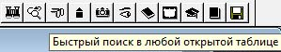
Кнопка – быстрый поиск в любой открытой таблице (очки).
Диалог изменился.
В правой части добавился флажок Таблицы из списка. При включенном флажке при поиске будет проверять не все таблицы, а только выбранные в списке слева. В списке возможен множественный выбор с кнопками Shift и Ctrl.
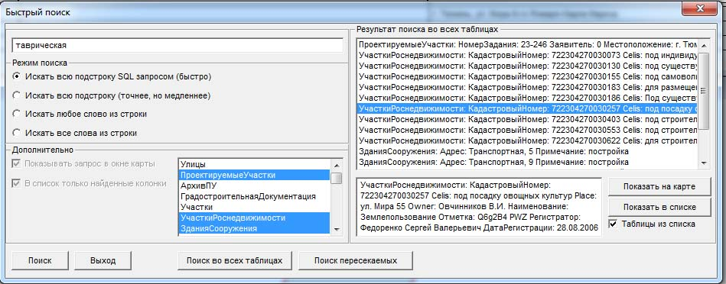
Внизу появилась кнопка Поиск пересекаемых, которая позволяет искать объекты, пересекающиеся или попадающие внутрь одного или нескольких выбранных объектов.

2. Поиск в нескольких выбранных таблицах.
В правой части добавился флажок Таблицы из списка. При включенном флажке при поиске будет проверять не все таблицы, а только выбранные в списке слева. В списке возможен множественный выбор с кнопками Shift и Ctrl.
Эти настройки сохраняются при выходе из формы и восстанавливаются при повторном входе.

3. Поиск пересекаемых объектов.
Внизу появилась кнопка Поиск пересекаемых, которая позволяет искать объекты, пересекающиеся или попадающие внутрь одного или нескольких выбранных объектов.
Поиск производится по тем же правилам, что и Поиск во всех таблицах, но не по текстовым данным, а по графике. Ищутся те объекты, которые пересекаются или попадают внутрь одного или нескольких объектов графического фильтра.
Объекты для графического фильтра должны быть выбраны обычными средствами Мапинфо. Это могут быть объекты из таблиц, или просто объекты, нарисованные в косметическом слое.

Изменения 11.07.2017 (сборка 4.0.111)

1. Расширены возможности инструмента для поиска данных в произвольных открытых таблицах.
Кнопка – быстрый поиск в любой открытой таблице (очки).
Диалог изменился. Добавилась правая часть Результат поиска во всех таблицах и кнопка Поиск во всех таблицах.
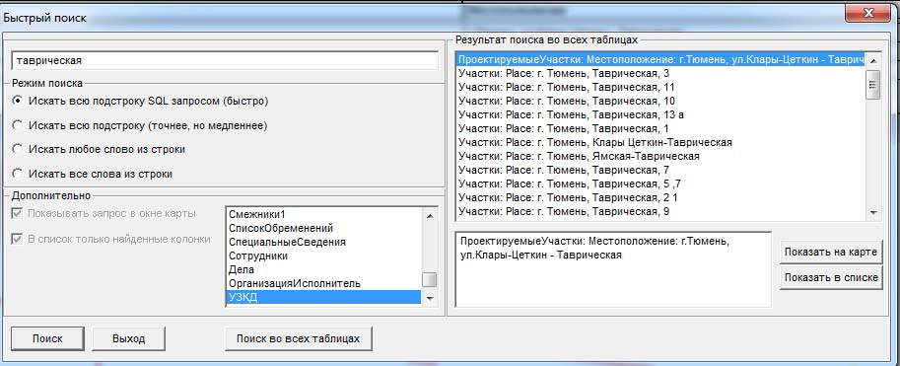
Текст и режимы поиска задаются так же, как при обычном быстром поиске.
При настройке искать всю подстроку SQL запросом работает намного быстрее, но другие варианты дают более широкие возможности поиска.
Кнопка Поиск во всех таблицах не закрывает форму, а показывает результат списком справа.
Формат – Название таблицы: название поля: значение поля, …
Выбор в списке, если много информации – текст показывается внизу в текстовом окне, как показано на рисунке.
Можно закрыть и выйти из диалога. При следующем входе список снова подгрузится.
Кнопка Показать на карте показывает выбранный в списке объект (если в этой записи таблицы был корректный графический объект) в центре карты и удобном масштабе. Если графики не было или некорректная, сообщит об ошибке. На рисунке пример показа выбранной графики на карте.
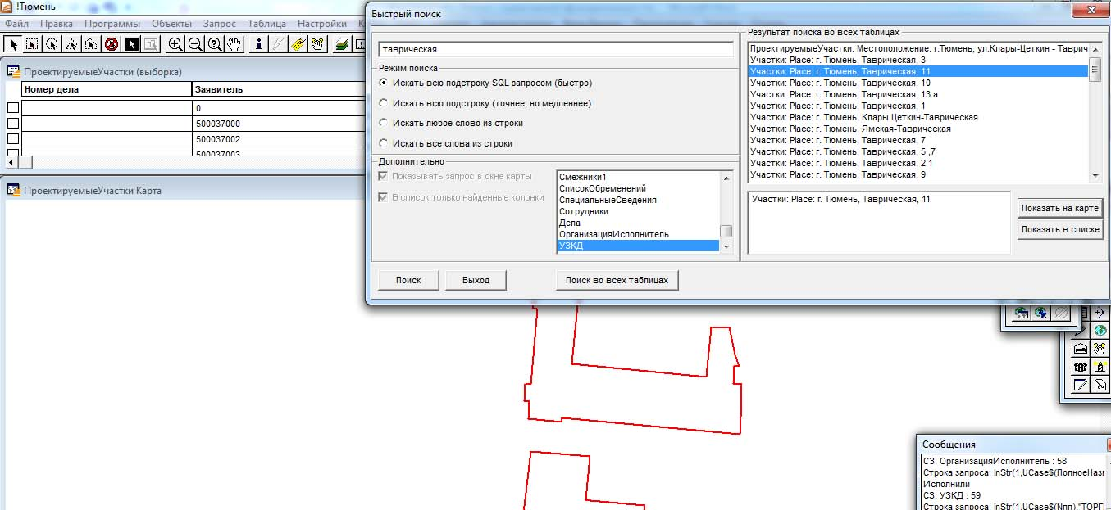
Можно выйти из диалога по кнопке Выход, что то поделать с выбранным объектом стандартными средствами Мапинфо и Кадастрового Офиса, а потом вернуться в диалог в том же состоянии.
Кнопка Показать в списке открывает окно списка для таблицы, в которой находится выбранный объект и, если возможно, например для Проектируемых участков, покажет строчку с этим объектом
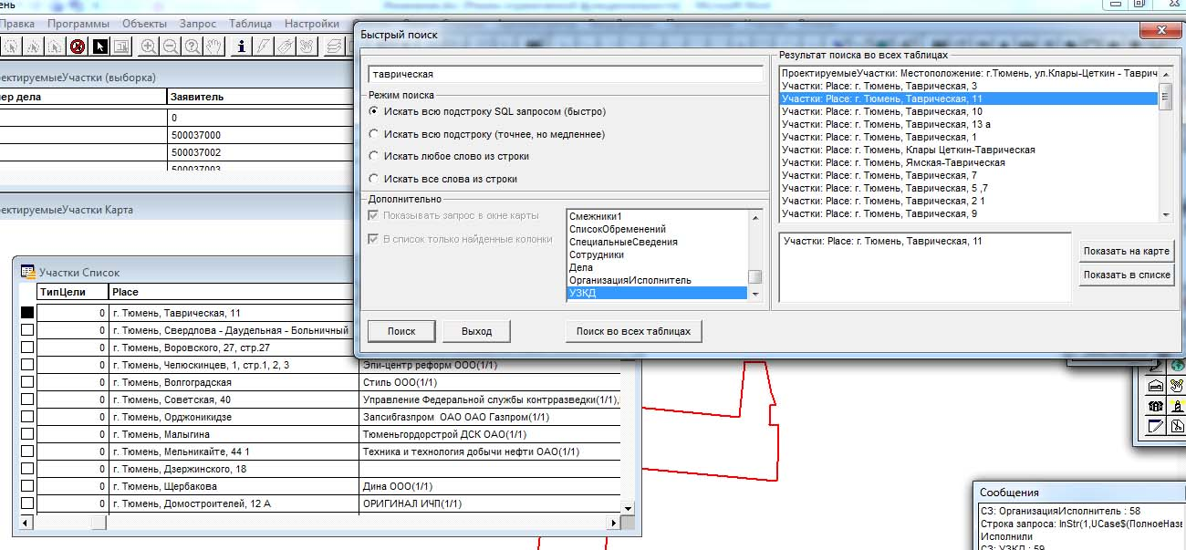

Изменения 12.06.2017 (сборка 4.0.110)

1. Добавлен инструмент для поиска данных в произвольных открытых таблицах.
Кнопка – быстрый поиск в любой открытой таблице (очки).

2. Добавлен инструмент для быстрого показа выборки во всех окнах. Вынесен в панель запросов Кадастрового Офиса.
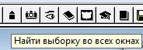
Кнопка – найти выборку во всех окнах (квадрат со стрелкой вверх).

3. Диалог для поиска в произвольной открытой таблице.
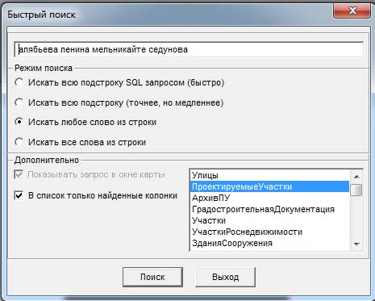
Элементы диалога следующие:
1. В текстовом окне вводится текст для поиска.

2. Переключатель устанавливает режим поиска:
Искать всю подстроку SQL запросом (быстро - этот режим установлен по умолчанию) – будет в полях в таблице ПроектируемыеУчастки искать текст точно так, как он введен в текстовом окне. Формирует SQL запрос и работает в несколько раз быстрее, чем следующий вариант, но просматривает только основные поля (следующий вариант медленнее, но точнее).
Искать всю подстроку (точнее, но медленнее) – будет во всех полях в таблице ПроектируемыеУчастки искать текст точно так, как он введен в текстовом окне.
Искать любое слово из строки – будет во всех полях искать хотя бы одно из введенных слов (или бессрочное, или жилой, или дом).
Искать все слова из строки – будет искать только те записи, у которых в любом поле есть все введенные слова (и бессрочное, и жилой, и дом), причем они могут быть в разных полях записи. Например, бессрочное – в виде права, а жилой дом в цели использования.

3. Отображение результата.
При поиске по произвольной таблице MapInfo становится доступным флажок Показывать запрос в окне карты (по умолчанию – Не показывать) и, если он включен, и в таблице есть графические данные, показываются новое окно карты и окно списка. Если он выключен – только окно списка.

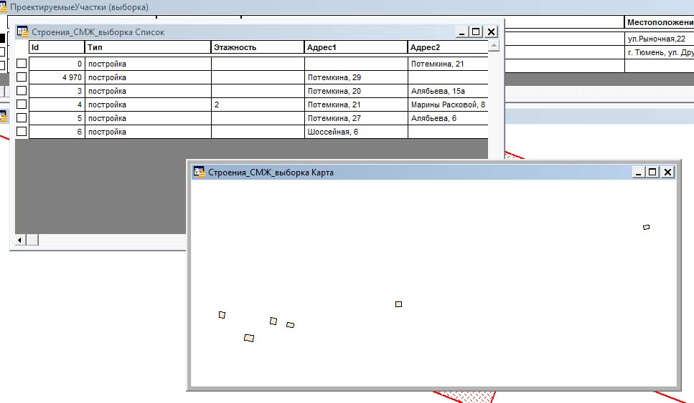
Отображение окна списка.
Управляется флажком В список только найденные колонки
При включенном флажке показывает только те колонки таблицы, в которых найдены запрошенные текстовые значения

4. При выходе из формы запоминаются и восстанавливаются при следующем входе все настройки.

Изменения 01.06.2017 (сборка 4.0.109)

1. Требования к описанию порядка обхода точек внутренних и внешних контуров участков при выводе в Word и XML приведены в соответствие требованиям п.2.4 Приложения к приказу.
При описании границ земельного участка, который имеет внутренние границы (контур с «дырками»), нужно описать несколько элементов <Spatial_Element>. Сначала приводится описание границ внешнего контура, за ним должны быть описаны внутренние контуры. При этом порядок обхода точек внешнего контура должен соответствовать направлению против часовой стрелки, а внутренних контуров – по часовой стрелке.

2. Правила заполнения информации о территориальной зоне и разрешенном использовании участка в XML.

2.1. Если указаны номер и название терзоны – заполняется блок TerritorialZone (Территориальная зона, в границах которой находится участок).

2.2. Если не указан номер или название терзоны и указано разрешенное использование участка – заполняется блок Utilization (Разрешенное использование ЗУ, Тип tUtilization).

2.3. Если указаны и номер, и название терзоны и разрешенное использование участка - заполняется блок TerritorialZone (Территориальная зона, в границах которой находится участок). Блок Utilization – не заполняется.

2.4. Если не указано разрешенное использование, номер и название терзоны – выдается сообщение об ошибке.

3. Устранено дублирование точек на графической схеме.

Изменения 16.05.2017 (сборка 4.0.108)

1. Исправлена ошибка выбора геодезических/математических координат при выводе на печать простых шаблонов А3. Сейчас правильно работает выбор.

Изменения 02.05.2017 (сборка 4.0.107)
Обязательно нужно привести структуру базы в соответствие. В таблице ПроектируемыеУчастки добавилось поле Метод формирования земельного участка, необходимое для формирования XML по новой схеме.

1. Добавлено обновление XML схемы расположения в соответствии с Приказом Росреестра №П/0152/17 от 27.03.2017.

2. Добавлен новый справочник МетодСРЗУ для описания метода формирования земельного участка.
[МетодСРЗУ]
Format=2
Display=%1
Delimit=,
01=Формирование из земель#Формирование из земель
02=Перераспределение#Перераспределение
03=Раздел существующего участка#Раздел существующего участка

3. В таблице ПроектируемыеУчастки добавилось поле Метод формирования земельного участка.
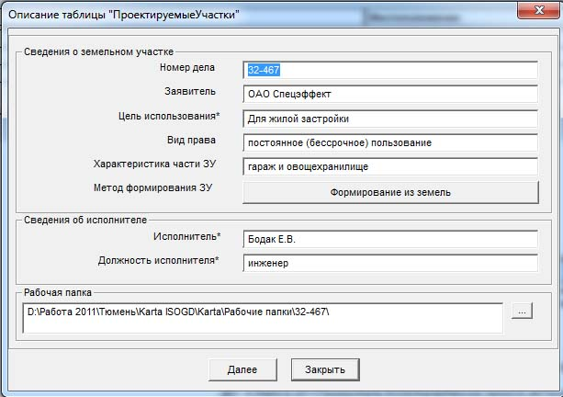

4. При формировании печатной формы схемы настройка Число знаков после запятой, XML изменена на Версия XSD схемы расположения.
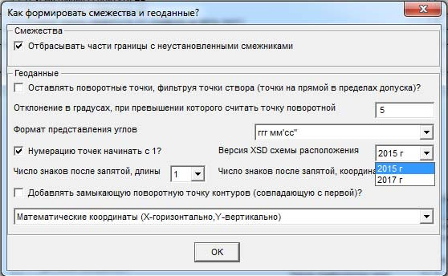
В меню две позиции 2015 г (старая схема) и 2017 г (новая схема). Когда палата начнет принимать по новой схеме, можно будет сменить настройку и формировать по-новому.
В старой схеме координаты округлялись до целых, в новой сделано округление до второго знака после запятой, как в приказе и ранее в печатной форме.
В новой схеме добавился узел FormingMethod – метод формирования земельного участка.
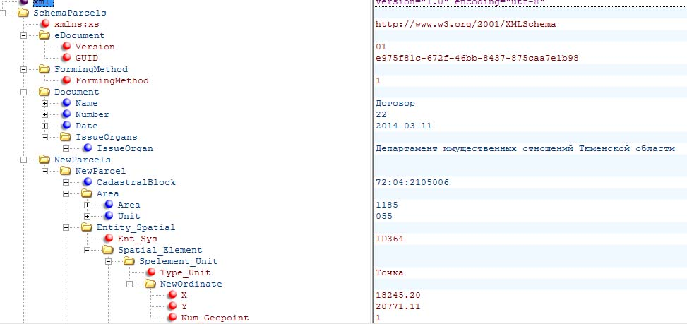

5. Изменен механизм формирования электронной цифровой подписи (ЭЦП). Убраны все привязки к CapiCom (надежнее будет работать).

Изменения 17.03.2017 (сборка 4.0.106)

1. В шаблонах MS Word в заголовках колонок каталога координат к Координаты, м добавилось (cистема координат - МСК № 1)

Изменения 06.02.2017 (сборка 4.0.105)
Обязательно нужно привести структуру базы в соответствие. Добавилась таблица АрхивПУ (архив проектируемых участков).

1. Добавилась таблица АрхивПУ (архив проектируемых участков).
Ее структура такая же, как у таблицы Проектируемые участки, но добавлены поля:
Регистратор – пользователь, внесший изменения;
Дата регистрации;
Отметка – отметка регистратора;
Документ – документ, на основании которого внесено изменение.
Поля Отметка и Документ заполнять не обязательно.

2. Администратор может включить/выключить сохранение данных в архиве утилитой СохранятьАрхив.mbx в папке Служебные утилиты АКО.
Программа запрашивает – сохранять архив изменений. Ответ Да – для текущей карты будет запрашиваться сохранение изменений. Ответ Нет – сохранение изменений запрашиваться не будет.

3. Сохранение данных в архиве производится при добавлении участка, изменении описания текстовой информации, ликвидации участка, изменении графики (присоединении измененной графики к участку).

4. При выполнении таких операций предлагается заполнить стандартную форму для архива.
Сначала следует запрос Сохранять старое состояние в архиве. При ответе Да появляется форма
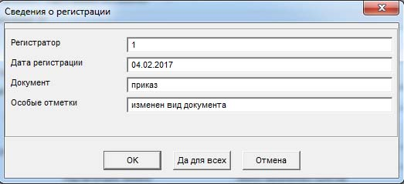
Регистратор подставляется автоматически – из пользователя, под которым зашли
Дата регистрации – по умолчанию текущая дата
Документ и особые отметки – необязательные поля.

Кнопки ОК и Да для всех запоминают изменения в архиве.
Кнопка Отмена – отменяет сохранение изменений.

5. Поиск сохраненных изменений в таблице АрхивПУ с помощью построителя запросов.
Таблица АрхивПУ – обычная таблица Кадастрового Офиса, по которой можно строить запросы по всем полям таблицы ПроектируемыеУчастки плюс Регистратор, ДатаРегистрации, Документ, Особые отметки, Вид изменения
На пример запрос найти все удаленные проектируемые участки.
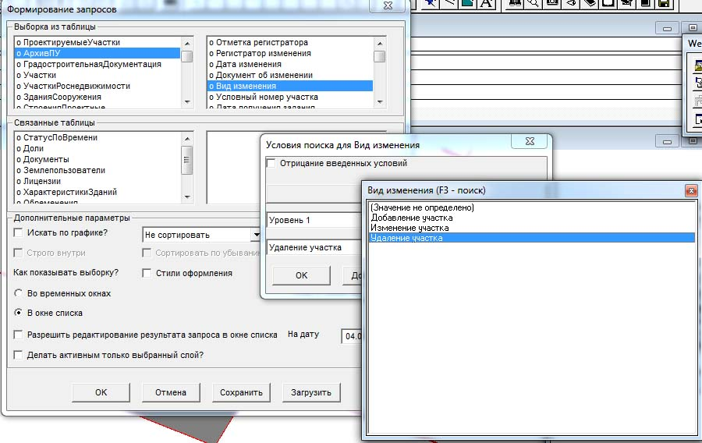

6. Найти все изменения выбранного проектируемого участка.
Для этого выбираем проектируемый участок и в меню Участки выбираем Показать историю.
Выдается окно списка с перечнем изменений для выбранного участка, отсортированных по дате и времени.
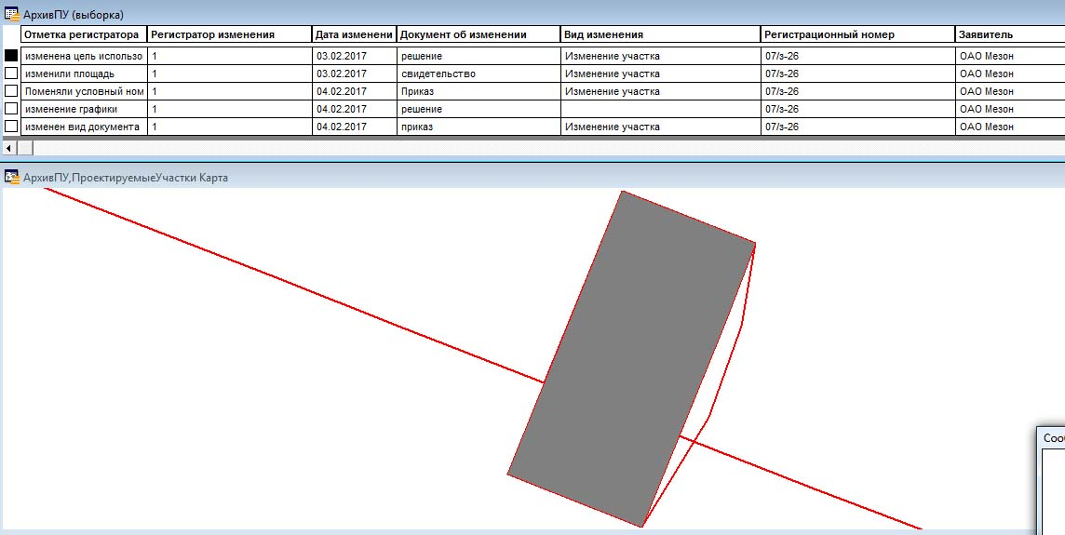
В списке можно выбрать одной из изменений и посмотреть информацию о нем в форме.
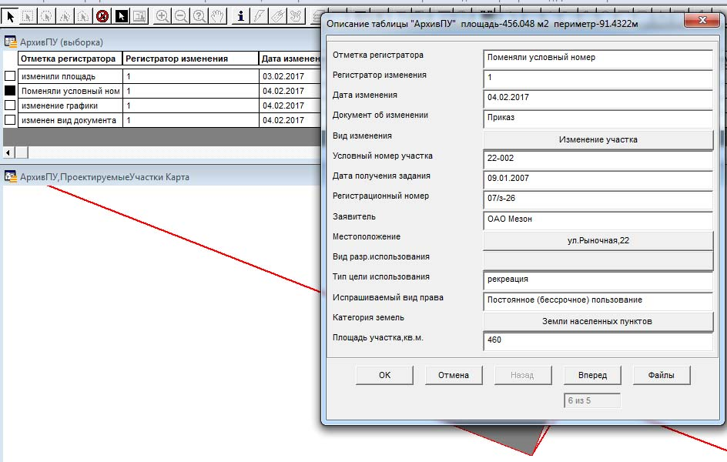

Изменения 02.02.2017 (сборка 4.0.104)

1. В шаблонах MS Word для схем расположения А4 и А3 сделаны изменения, позволяющие использовать их под MS Office 32-bit и под MS Office 64-бит.

Изменения 15.11.2016 (сборка 4.0.103)

1. Добавлена настройка Число знаков после запятой в XML
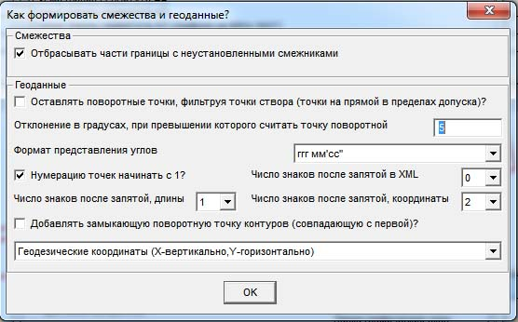
Она позволяет задавать число знаков в координатах в XML независимо от печатной формы. По умолчанию 0 – 0 знаков после запятой. Несмотря на Приказ, схема XML Росреестра пока не поменялась и требует, чтобы координаты были целочисленными. А в печатной форме их можно выводить уже по Приказу с округлением до 2 знаков после запятой.

2. Если задано округление до двух знаков, то всегда округляет до двух знаков. Недостающие числа добивает нулями.

Изменения 06.09.2016 (сборка 4.0.102)

1. Порядок данных в описании точки в XML сделан один и тот же для математических и геодезических координат: X, Y, NumGeopoint.

Изменения 06.09.2016 (сборка 4.0.101)

1. Во втором диалоге при выборе схемы добавлен выбор вида системы координат – математическая или геодезическая. Настройка действует и для печатных форм, и для XML
Выбирается в меню в нижней части диалога
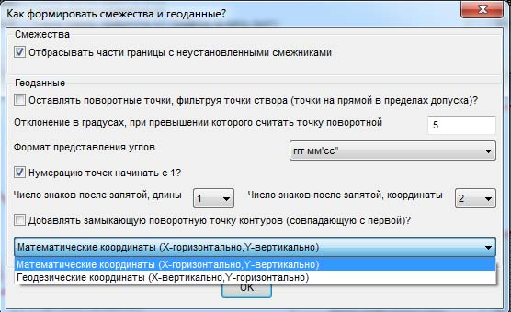
Математические координаты – обычная система координат, как в MapInfo, X – горизонтальная, а Y – вертикальная ось.
Геодезические – повернуты на 90 градусов. Y – горизонтальная, а X – вертикальная ось.

Изменения 26.08.2016 (сборка 4.0.100)

1. Приведен в соответствие каталог координат в печатной форме и XML схемы расположения

Изменения 04.08.2016 (сборка 4.0.99)

1. Исправлена ошибка формирования XML схемы расположения при неуказанном номере документа об утверждении схемы.
В этом случае вместо номера подставлялся текст “без номера”, но название узла XML писалось с ошибкой. Исправлено.

Изменения 27.07.2016 (сборка 4.0.98)

1. В формы выборки и быстрого поиска добавлен флажок Делать активным только выбранный слой, позволяющий управлять активностью других слоев карты после выборки.
При включенном флажке после выборки активным становится только выбранный слой, а активность остальных отключается.
При выключенном (по умолчанию) активность других слоев карты не изменяется.
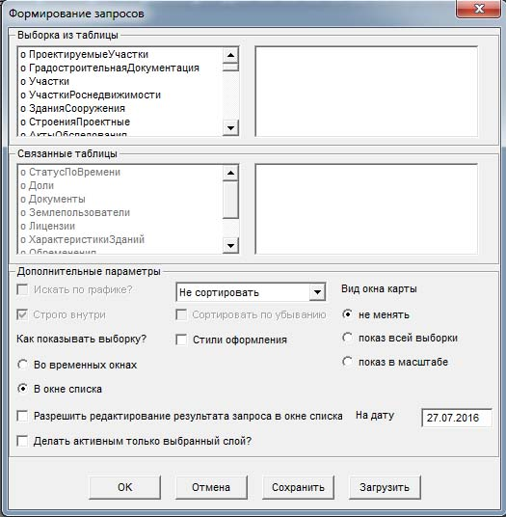

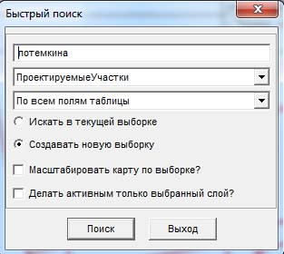

Изменения 15.06.2016 (сборка 4.0.97)

1. При выводе подготовленной формы в редактор после редактирования графического окна, если по какой то причине не определен вид редактора (Word, LibreOffice, OpenOffice) появляется меню для его выбора.

Изменения 06.06.2016 (сборка 4.0.96)

1. Исправлены ошибки отчетов формата А3 в LibreOffice или OpenOffice для различных частных случаев

Изменения 03.06.2016 (сборка 4.0.95)

1. Добавлена возможность формирования всех отчетов формата А3 в LibreOffice или OpenOffice.

Изменения 23.05.2016 (сборка 4.0.94)

1. Для всех отчетов формата А4 добавлена возможность выбора, в каком текстовом редакторе формировать – MS Word или открытом ПО LibreOffice или OpenOffice.
Соответствующее программное обеспечение (MS Word, LibreOffice или OpenOffice) должно быть установлено на компьютере.

2. В папке Шаблоны кадастрового офиса добавились две подпапки LibreOffice и OpenOffice.
Шаблоны в них имеют те же имена, что шаблоны MS Word из списка, но расширение .ott (файлы шаблонов LibreOffice и OpenOffice).

3. При выводе отчетов в форме со списком отчетов внизу добавлен выбор текстового редактора, в который выводить отчет.
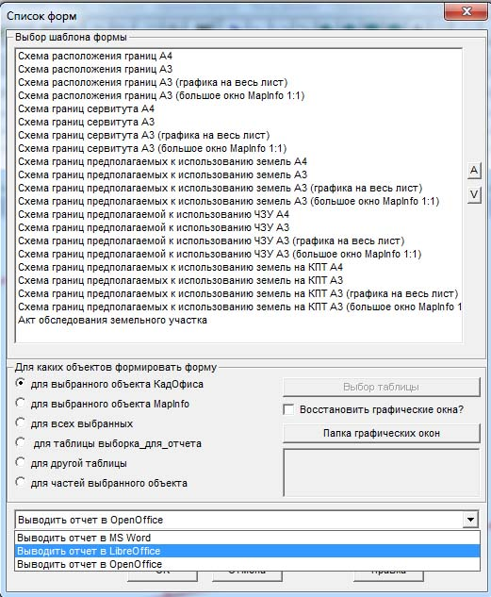

Рабочие для LibreOffice и OpenOffice все отчеты формата А4. Отчеты формата А3 еще в работе. При выводе отчета проверяет, какие текстовые редакторы установлены на компьютере и сообщает, в каких из них возможен вывод или о невозможности вывода в выбранный текстовый редактор.

4. В меню Отчеты->Отчетные формы пункт Вывод подготовленной формы в MS Word изменен на Вывод подготовленной формы в редактор после правки графики.
После формирования отчета можно поправить вручную графику в графических окнах (подвигать подписи точек, другие надписи, подгрузить дополнительные слои), и этой функцией перевывести отчет с измененной графикой.
В зависимости от того, какой текстовый редактор (MS Office, LibreOffice, OpenOffice) был выбран при первичном выводе отчета, в нем же будет перевыведен документ с поправленными вручную графическими окнами.

Изменения 17.05.2016 (сборка 4.0.92)

1. Добавлена возможность описывать в схеме расположения одновременно несколько сложных участков (более 201 поворотных точек каждый).

Изменения 19.01.2016 (сборка 4.0.91)

1. В штампах схемы расположения сделана правка в названии должности ведущего инженера для Тюменского района.

Изменения 18.01.2016 (сборка 4.0.90)

1. Исправлена ошибка формирования шаблонов формата А3 с большой графикой – не выводился каталог координат для участков с числом точек, кратным 201 (201, 402, 603 и т.д.).

Изменения 14.01.2016 (сборка 4.0.89)

1. В таблицу ШтампыСхемыРасположения в папке Шаблоны занесены новые настройки для 4-х видов штампов схем расположения, действующие с 2016 года.

